招标公告
项目概况
苏州市独墅湖医院二期项目室内外及地库导示系统采购及安装招标项目的潜在投标人应在江苏省政府采购一体化平台“苏采云”系统获取招标文件，并于2025年10月31日09点30分（北京时间）前递交投标文件。
一、项目基本情况：
1.项目编号：JSZC-320591-SZWK-G2025-0431号
2.项目名称：苏州市独墅湖医院二期项目室内外及地库导示系统采购及安装
采购包1：苏州市独墅湖医院二期项目室内外导示系统采购及安装
采购包2：苏州市独墅湖医院二期项目地库导示系统采购及安装
3.预算金额：1445.00万元
采购包1：1185.00万元
采购包2：260.00万元
4.最高限价：
采购包1：872.6548万元
采购包2：256.95024万元
5.采购需求：按照要求完成产品的深化设计、制造、运输、装卸、现场安装调试、验收及售后服务等工作。
6.合同履行期限：合同签订并接到采购人通知后150天内完成安装调试等工作（其中涉及规划验收、消防验收的导示系统需在30天内完成安装调试等工作）。
7.本项目不接受联合体投标。
二、申请人的资格要求：
1.满足《中华人民共和国政府采购法》第二十二条规定；
（1）具有独立承担民事责任的能力；
（2）具有良好的商业信誉和健全的财务会计制度；
（3）具有履行合同所必需的设备和专业技术能力；
（4）有依法缴纳税收和社会保障资金的良好记录；
（5）参加政府采购活动前三年内，在经营活动中没有重大违法记录；
（6）法律、行政法规规定的其他条件。
2.落实政府采购政策需满足的资格要求：无。
3.本项目的特定资格要求：无。
注：
（1）供应商须未被“信用中国”网站列入失信被执行人、重大税收违法案件当事人名单、政府采购严重失信行为记录名单。
三、获取招标文件：
1.时间：自招标文件公告发布之日起至2025年10月9日
2.地点：“苏采云”系统
3.获取方式：自行下载
4.售价：本项目免费下载电子招标文件
四、提交投标文件截止时间、开标时间和地点：
1.提交投标文件截止时间、地点
时间：2025年10月31日09:30（北京时间）
地点：“苏采云”系统
2.开标时间、地点
时间：2025年10月31日09:30（北京时间）
地点：苏州工业园区公共资源交易中心开标室（具体开标室见服务大厅显示屏）。
五、公告期限：
自本公告发布之日起五个工作日。
六、其他补充事宜：
1.招标文件获取（网上获取）
（1）申领CA证书
供应商进入“江苏省政府采购”官网首页―“苏采云”―进入“苏采云政府采购一体化平台”―点击“新CA办理指南”。详见《江苏省政府采购数字证书（供应商）数字证书CA及电子签章办理指南》。“苏采云”系统目前仅支持“苏采云”系统下的政务CA证书，江苏省内各地区办理的“苏采云”系统下的政务CA证书全省通用。苏州现场办理地址：苏州市姑苏区平泷路251号政务服务中心4楼公共交易中心窗口，咨询电话：0512-69820834。
（2）登录报名
供应商进入“江苏省政府采购”官网首页―点击“苏采云”―进入“苏采云政府采购一体化平台”―点击“供应商”。插入CA证书登录―点击“项目参与”―选择具体项目并点击“我要参与”―进入采购项目点击“参与投标”―填写确认函后“保存”进入签章页面―点击“电子签章”―点击“提交”。
（3）在网上报名过程中如有疑问，请及时联系：
CA技术咨询服务电话：400-608-6099
电子签章技术咨询服务电话：15380932027、15371015030、13675197356、13675197221
系统使用指导与咨询：联系电话：13914088964；18261002950（不见面项目）QQ：3048755361、895706745。
（4）依法获取招标文件的方式：供应商确认获取后需自行从系统里面下载本项目招标文件，下载日期视同为依法获取招标文件日期。未依照采购公告要求实行网上获取的投标人，视为未参与该项政府采购活动，不具备对该政府采购项目提出质疑的法定权利，但因供应商资格条件或获取时间设定不符合有关法律法规规定等原因使供应商权益受损的除外。
（5）截止日期之后下载的招标文件，视为非有效方式且不作为供应商权益受到损害的证明材料和依据。
2.苏州工业园区财政审计局监督电话：0512-66681110。
3.本次采购的有关信息将在以下网站上发布：中国政府采购网、江苏政府采购网、苏州市政府采购网。
4.本项目线上递交电子响应文件，不需另行提供纸质响应文件。
5.单位负责人为同一人或存在直接控股、管理关系的不同供应商，不得参加同一合同项下的政府采购活动。
6.为采购项目提供整体设计、规范编制或者项目管理、监理、检测等服务的供应商，不得再参加该采购项目的其他采购活动。
7.本项目为非专门面向中小企业采购项目，所属行业为工业。
七、对本次招标提出询问，请按以下方式联系：
1.采购人信息
名 称：苏州大学附属第四医院（苏州市独墅湖医院）
地址：苏州工业园区独墅湖科教创新区崇文路9号
联系人：戚伟峰 0512-62760758
2.采购代理机构信息
名 称：苏州市卫康招投标咨询服务有限公司
地 址：苏州市姑苏区干将西路1296号深业姑苏中心1幢17层
联系方式：0512-65158848
3.项目联系方式
项目联系人：郇为凯（项目负责人）、钱卫吉、张田、李东
电 话：0512-65158848-8019

苏州工业园区政府采购

招 标 文 件

采购编号：JSZC-320591-SZWK-G2025-0431号
采购项目：苏州市独墅湖医院二期项目室内外及地库导示系统采购及安装
采购单位：苏州大学附属第四医院（苏州市独墅湖医院）



苏州市卫康招投标咨询服务有限公司
二〇二五年九月
目 录

前附表
第一章 投标邀请函
第二章 投标人须知
第三章 投标文件格式
第四章 采购书
第五章 合同主要条款
第六章 评标方法及评分标准
前 附 表
（下列附表说明是对招标文件的具体补充和修正，如有矛盾之处以本附表为准）
项号 | 名称 | 内 容
1 | 采购人 | 苏州大学附属第四医院（苏州市独墅湖医院）  联系人：戚伟峰 联系电话：0512-62760758
2 | 采购编号 | JSZC-320591-SZWK-G2025-0431号
3 | 采购内容 | 苏州市独墅湖医院二期项目室内外及地库导示系统采购及安装
4 | 投标有效期 | 九十天（日历日）
5 | 投标保证金 | 无
6 | 履约保证金 | 无
7 | 采购代理机构 | 苏州市卫康招投标咨询服务有限公司  地 址：苏州市姑苏区干将西路1296号深业姑苏中心1幢17层  联系人：郇为凯（项目负责人）、钱卫吉、张田、李东  电话：0512-65158848-8019
8 | 报名方式 | 网上获取
9 | 招标文件获取时间、地点 | 时间：自公告挂网之日起至2025年10月9日  地点：“苏采云”系统免费下载
10 | 投标文件份数 | 系统中上传一份电子投标文件。
11 | 投标时间 | 递交电子响应文件截止时间：2025年10月31日09:30前（北京时间）
12 | 投标文件递交地点 | “苏采云”系统
13 | 开标时间  地点 | 时间：2025年10月31日09:30（北京时间）  地点：苏州工业园区公共资源交易中心开标室（具体开标室见服务大厅显示屏）
14 | 中标服务费 | 领取中标通知书时中标人向采购代理机构支付服务费，具体为按预算总金额的如下比例差额定率累进法计算服务费总收取额，领取中标通知书时中标人向采购代理机构一次性付清。  100万元以下部分1.5%  100万元（含）～ 500万元部分1.1%  500万元（含）～ 1000万元部分0.8%  1000万元（含）～ 5000万元部分0.5%
15 | 导致废标因素 | 出现下列情形之一的，为废标：  （一）符合专业条件的供应商或者对招标文件作实质响应的供应商不足三家的；  （二）出现影响采购公正的违法、违规行为的；  （三）投标人的报价均超过了采购预算或者最高限价，采购人不能支付的；  （四）因重大变故，采购任务取消的。
16 | 导致无效标 因素 | 投标文件属下列情况之一的，在资格性、符合性检查时按照无效投标处理：  （一）投标文件未按招标文件要求签章的；  （二）不具备招标文件中规定的资格要求的；  （三）报价超过招标文件中规定的预算金额或者最高限价的；  （四）投标文件含有采购人不能接受的附加条件的；  （五）法律、法规和招标文件规定的其他无效情形；  （六）不同投标（响应）文件制作机器码一致，表明各投标（响应）文件在同一台电脑上制作，各供应商之间涉嫌串通投标，将作为无效投标处理。
第一章 投标邀请函
：
受苏州大学附属第四医院（苏州市独墅湖医院）之委托，苏州市卫康招投标咨询服务有限公司作为采购代理机构，对其所需的苏州市独墅湖医院二期项目室内外及地库导示系统采购及安装进行国内公开招标。欢迎符合资格条件的供应商参加投标。
1、项目编号：JSZC-320591-SZWK-G2025-0431号
2、项目名称：苏州市独墅湖医院二期项目室内外及地库导示系统采购及安装
采购包1：苏州市独墅湖医院二期项目室内外导示系统采购及安装
采购包2：苏州市独墅湖医院二期项目地库导示系统采购及安装
3、预算金额：1445.00万元
采购包1：1185.00万元
采购包2：260.00万元
4、最高限价：
采购包1：872.6548万元
采购包2：256.95024万元
5、递交电子响应文件截止时间：2025年10月31日09:30（北京时间）
投标地点：“苏采云”系统
6、开标时间：2025年10月31日09:30（北京时间）
7、开标地点：苏州工业园区公共资源交易中心开标室（具体开标室见服务大厅显示屏）
8、联系单位：
（1）采购人：苏州大学附属第四医院（苏州市独墅湖医院）
联系人：戚伟峰 联系电话：0512-62760758
地址：苏州工业园区独墅湖科教创新区崇文路9号
（2）采购代理机构：苏州市卫康招投标咨询服务有限公司
地址：苏州市姑苏区干将西路1296号深业姑苏中心1幢17层
邮编：215005，0512-65153553 （FAX）
联系人：郇为凯（项目负责人）、钱卫吉、张田、李东
联系电话：0512-65158848-8019
请投标人获取本招标文件后，认真阅读招标文件进行必要的投标准备，并按招标文件的要求编制投标文件，并按“前附表”确定的时间、地点准时参加投标。
第二章 投标人须知
一、说明和释义
1、说明
1.1 本招标文件仅适用于苏州市卫康招投标咨询服务有限公司组织的招标活动。
1.2 本次招标活动及因本次招标产生的合同受中国法律制约和保护。
1.3 本招标文件的解释权属于苏州市卫康招投标咨询服务有限公司。
2、词语释义
2.1 采购代理机构：具体组织实施招标活动的法人。
2.2 投标人：经认定有资格响应招标，参加投标竞争的法人或其他组织或自然人。
2.3 响应：投标人根据采购人或采购代理机构发布的招标文件，编制投标文件并按规定投标的行为。
2.4 合同：采供双方根据招标文件和中标的投标文件及中标通知书规定的内容签署的以书面形式所达成的协议，包括所有的附件、附录和构成协议的所有文件。
2.5 甲方（采购单位）：指招标文件中载明的，依法进行政府采购的国家机关、事业单位、团体组织。
2.6 乙方（供应商）：合同中规定的向采购人提供货物和服务的法人或其他组织或自然人（中标人）。
2.7 服务：系指本次招标文件规定乙方应承担的与提供货物和服务有关的辅助服务，比如运输、保险、安装、调试、提供技术援助、培训、配合措施、维修投标及合同中规定乙方应承担的其它义务。
2.8 知识产权：指专利权、商标权、著作权等无形财产专有权的统称。
2.9 天：日历日。
2.10 交货地点：合同中明确约定的乙方提交的货物和服务最终到达地点。
2.11 合同价款：根据合同规定，乙方在正确地履行合同义务后甲方应支付乙方的价款。
2.12 不可抗力：不能预见、不能避免并且不能克服的客观情况。
2.13 实质响应：满足有关本次采购标的、数量、质量、价款或者报酬、履行期限、履行地点和方式、违约责任和解决争议方法等要求。
2.14 书面形式：指书面文字、合同书、信件和传真等可以有形地表现所载内容的形式。
二、投标人
3、合格投标人的资格条件
3.1 具有独立承担民事责任的能力；
3.2 具有良好的商业信誉和健全的财务会计制度；
3.3 具有履行合同所必需的设备和专业技术能力；
3.4 有依法缴纳税收和社会保障资金的良好记录；
3.5 参加政府采购活动前三年内，在经营活动中没有重大违法记录；
3.6 法律、行政法规规定的其他条件。
注：参加本项目的投标人应当具备上述资格要求，投标文件中必须提供证明文件，否则视为资格条件不符合。
4、投标人代表
4.1 指授权全权代表投标人参加投标活动并签署投标文件的人，如果投标人代表不是法人代表，须持有《法定代表人授权委托书》（详见统一格式）。
5、投标费用
5.1 无论投标过程中的做法和结果如何，投标人自行承担所有与参加投标有关的全部费用。
6、联合投标
本次招标不接受联合投标。
三、招标文件的说明
7、招标文件
招标文件由招标文件总目录所列内容组成，投标人获取招标文件后，应仔细检查招标文件的所有内容。投标人同时应认真审阅招标文件中所有的事项、格式、条款和规范要求等，若投标人的投标文件没有按招标文件要求提交全部资料，或投标文件没有对招标文件做出实质性投标，其风险由投标人自行承担，并根据有关条款规定，该投标有可能被拒绝。
8、招标文件的询问与澄清（或更正）
8.1 投标人在收到招标文件后，若有问题需要询问，应于收到招标文件后按相关流程及时提出，采购代理机构将予以解答。
8.2 采购人或者采购代理机构可以对已发出的招标文件进行必要的澄清或者修改，并发布澄清（或更正）公告。澄清或者更正的内容为招标文件的组成部分。
8.3 采购代理机构推迟投标截止时间时，应以补充通知的形式在网上发布公告。在这种情况下，采购代理机构和投标人的权利和义务将受到新的截止期的约束。
8.4 至招标文件获取截止时间，获取招标文件的潜在投标人不足3家的，采购人或采购代理机构可以顺延招标文件提供期限。
9、招标文件的修改
9.1 采购人或采购代理机构无论出于自己的考虑，还是出于对投标人提问的澄清，均可对已发出的招标文件用补充通知（包括更正公告）的方式进行澄清或者修改。
9.2 采购代理机构对招标文件的修改，将以补充通知（包括更正公告）的形式发布。补充通知（包括更正公告）将作为招标文件的组成部分，对所有投标人有约束力。
9.3 为使投标人有足够的时间按招标文件的修改要求考虑修正投标文件，或出于其他原因，采购代理机构有权推迟投标截止日期和开标日期。
10、质疑
10.1 根据财政部94号令第十一条规定，提出质疑的供应商应当是参与所质疑项目采购活动的供应商。潜在供应商应当依法获取本招标文件后可以依法进行质疑。
10.2 接受质疑函的方式：当场送达或邮寄方式。
10.3 联系单位：苏州市卫康招投标咨询服务有限公司
10.4 联系电话：0512-65158848
10.5 通讯地址：苏州市姑苏区干将西路1296号深业姑苏中心1幢17层 祝丽林
四、投标文件说明
11、提示与要求
11.1 投标人应仔细阅读招标文件的所有内容，应当按照招标文件的要求编制投标文件，并保证所提供全部资料的真实性，以使其投标对招标文件作出实质性响应，否则，其投标可能被拒绝。
11.2 无论是否递交投标文件，投标人都应将招标文件及以后的所有通知、文件等视为保密文件。
12、投标文件计量单位和使用文字
12.1 投标文件中所使用的计量单位，除招标文件中有特殊要求外，均应使用中华人民共和国法定计量单位。
12.2 投标文件应使用中文编制，投标文件中必须使用其他文字的，必须附有中文译本。对于未附有中文译本和中文译本不准确的投标文件，由此可能引起的对投标人不利的后果，采购人和采购代理机构概不负责。
13、投标文件的组成
13.1 封面
13.2 投标函
13.3 开标一览表
13.4 法定代表人授权书（投标人法定代表人及授权代理人身份证复印件）
13.5 资格证明文件（如不提供或提供材料不符合要求则属于无效投标）：
13.5.1 具有独立承担民事责任的能力证明，包括：法人或者其他组织的营业执照等证明文件，法人授权委托书（如有），自然人的身份证明。
13.5.2 具有良好的商业信誉和健全的财务会计制度证明，包括：投标人2024年度经审计过的财务报告或投标人基本开户银行出具的资信证明或财政部门认可的政府采购专业担保机构出具的投标担保函。
13.5.3 履行合同所必备的设备和专业技术能力的证明材料（具体要求如下）：相关技术人员：本项目要求投标人至少有一名售后服务人员。
13.5.4 有依法缴纳税收和社会保障资金的良好记录，包括：投标人参加采购活动最新一期缴纳增值税或企业所得税的凭据，依法免税或不需要缴纳的供应商，必须提供相应的证明文件；最新一期缴纳社会保障资金的证明材料（加盖社保部门公章）。
13.5.5 投标人参加政府采购活动近3年内在经营活动中没有重大违法记录的书面声明函。
13.6 偏离表
13.7 服务方案介绍
13.8 近三年内具有同类项目业绩合同复印件
13.9 拟投入项目成员表
13.10 对本次投标的详细说明（投标人视各自的情况自行编制）
13.11 中小企业声明函（如属）或残疾人福利性单位声明函（如属）或监狱企业证明材料（如属）和《投标保证承诺书》
13.12 对本次招标有关的及评分标准要求的其它证明材料。
注：投标人所提交的资料文件的完整与否，将直接影响投标人的投标文件是否有效或评分高低。
14、投标保证金
14.1 本项目不收取投标保证金。
15、投标文件的有效期
15.1 自提交投标文件截止之日起90天内，投标文件中承诺的投标有效期应当不少于招标文件中载明的投标有效期。
五、投标

16、文件要求：
本次投标采用电子投标。电子响应文件上传一份到系统，无须携带纸质投标文件。

17、电子投标（响应）文件的编制与提交

17.1 电子投标（响应）文件制作：本项目采用电子网上招投标，请供应商插入CA 证书登录“苏采云”系统下载客户端（参与项目页面可下载客户端及客户端使用说明），在客户端编制电子投标（响应）文件并进行CA加密，操作步骤详见“苏采云”系统页面提示。操作手册见《苏采云系统供应商操作手册》（以下简称《操作手册》）。

17.2 电子投标（响应）文件递交：投标人应当按照《操作手册》指引，在投标（响应）文件提交截止时间前完成电子投标（响应）文件的上传，未按要求成功上传的投标（响应）文件视为未递交。投标人应充分考虑网络环境、网络带宽等风险因素，如因投标人自身原因造成的电子投标（响应）文件上传不成功由投标人自行承担全部责任。

17.3 请投标人务必保管好编制递交电子投标（响应）文件时使用的CA，如因丢失、损坏等原因更换CA锁时，需重新制作电子投标（响应）文件并递交，否则可能无法解密，因此导致的响应失败等不利后果由投标人自行承担。

17.4 如本项目在政府采购信息发布媒体上发布了更正（补充）公告，请供应商务必在“苏采云”系统中下载更正（补充）资料，根据更正后的招标文件重新编制电子投标（响应）文件并递交，否则可能无法解密，因此导致的响应失败等不利后果由投标人自行承担。

17.5 电子投标文件中的资料应按招标文件的要求加盖投标人的电子签章或公章。

17.6 未按照要求编制电子投标文件，未按照要求在电子投标文件上加盖电子签章的，均视为无效投标。
18、投标供应商需保持“苏采云”系统不见面开标大厅在线状态，并按要求在规定时间内进行响应。
19、开标
（1）本项目为不见面开标（开启）项目，开标阶段供应商在【解密环节】必须使用 CA证书解密电子投标（响应）文件，请供应商确保电脑、系统及其他设备（视频输入输出设备等）无误，且开启直至项目结束始终保持系统在线状态。
（2）线上参加（观看）开标（开启）会方式：登录“苏采云”系统，点击“开标大厅”，选择对应项目，点击进入不见面开标系统。
（3）开标时，投标人对开标过程和开标记录有疑义，以及认为采购人、采购代理机构相关工作人员有需要回避的情形的，应当场通过不见面开标系统的“留言板”栏目提出询问或者回避申请。采购人、采购代理机构对投标人代表提出的询问或者回避申请应当及时处理。为了保证开标秩序，请不要在互动交流中发表与开标无关的言论。开标中出现异常情况时，将通过“公告栏”栏目发布相关信息，请投标人及时关注。
（4）开标时，投标人应当按照《操作手册》规定，在“苏采云”系统规定的时间内对投标文件进行解密。等待开标流程进入“解锁环境”，点击“点击立即解密”进行标书解密，解锁完成后及时关注开标大厅，等待答疑澄清等提示，否则导致的对投标人不利的后果由供应商自行承担。
（5）投标人在“苏采云”系统规定的时间内未成功解密电子投标文件的，投标无效。
投标人电脑环境最低要求：谷歌浏览器，版本可直接网上下载最新版本即可。如需收听现场语音需配置放音设备，如视频直播、互动交流使用异常，请刷新网页，如仍无法解决，请联系技术支持。
20、技术支持

在网上报名过程中如有疑问，请及时联系：

CA技术咨询服务电话：400-608-6099

电子签章技术咨询服务电话：15380932027、15371015030、13675197356、13675197221

系统使用指导与咨询：联系电话：13914088964；18261002950（不见面项目）QQ：3048755361、895706745。

21、澄清

本项目供应商的澄清、说明或者补正采用线上澄清：磋商小组将通过“苏采云”系统向供应商发布“澄清要求函”，接到“澄清要求函”的供应商应当按要求在规定时间内通过“苏采云”系统提交“澄清响应函”并加盖CA电子公章，澄清、说明和补充的内容作为响应文件的补充部分。（此处规定时间的计算以系统中的倒计时间为准，供应商应随时保持系统在线，如因供应商自身原因未在规定时间内提交澄清确认资料的，导致的不利后果由供应商自行承担）。
六、评标
22、资格审查
22.1 公开招标采购项目开标结束后，采购人应当依法对投标人的资格进行审查，未通过资格审查的视为无效投标。
22.2 根据政府采购法及相关法规，以及苏州市财政局《关于印发苏州市市级政府采购信用记录查询和使用工作试行办法的通知》（苏财购〔2017〕11号）文件的规定，采购代理机构将对供应商进行信用查询。
22.2.1 查询时间：投标文件递交截止时间。
22.2.2 查询渠道：采购代理机构会在接收投标文件截止时间后，登录信用中国网站（www.creditchina.gov.cn）查询供应商的信用记录，并将查询结果递交评标委员会。
22.2.3 查询证据留存方式：采购人、采购代理机构工作人员等应按照相关管理办法查询相关主体的信用记录，并保存好相关证据材料，信用查询记录及相关证据应当归入采购档案妥善保管。采购代理机构工作人员应登录来源网站页面进行复核并打印，作为证据留存。
22.3 经查询，投标人被“信用中国”网站列入失信被执行人或重大税收违法案件当事人名单或政府采购严重失信行为记录名单，或查询“信用中国”网站后发现投标人存在其他不符合《中华人民共和国政府采购法》第二十二条规定条件的信用记录，其投标无效。
22.4 资格审查合格的投标人不足3家的，不得评标。
23、评标委员会
23.1 评标委员会成员依法组建；
23.2 评标委员会将对符合资格的投标人的投标文件进行符合性审查，以确定其是否满足招标文件的实质性要求。
23.3 评标委员会负责具体的评标事务，并独立履行以下职责：
23.3.1 审查、评价投标文件是否符合招标文件的商务、技术等实质性要求；
23.3.2 要求投标人对投标文件有关事项作出澄清或者说明；
23.3.3 对投标文件进行比较和评价；
23.3.4 确定中标候选人名单，以及根据采购人委托直接确定中标人；
23.3.5 向采购人、采购代理机构或者有关部门报告评标中发现的违法行为。
23.4 评标委员会成员应当履行下列义务：
23.4.1 遵纪守法，客观、公正、廉洁地履行职责；
23.4.2 按照招标文件规定的评标办法和评标标准进行评标，对评审意见承担个人责任；
23.4.3 对评标过程和结果，以及投标人的商业秘密保密；
23.4.4 参与评标报告的起草；
23.4.5 配合采购人和采购代理机构答复投标人提出的质疑；
23.4.6 配合有关部门的投诉处理工作。
24、评标内容的保密
24.1 公开开标后，直到宣布授予中标合同为止，凡属于审查、澄清、评价和比较投标的所有资料，有关授予合同的信息都不应向投标人或与评标无关的其他人泄露。
24.2 在投标文件的审查、澄清、评价和比较以及授予合同的过程中，投标人对采购人、采购代理机构和评标委员会成员施加影响的任何行为，都将取消其中标资格。
24.3 在评标期间，采购代理机构将通过指定联络人与投标人进行联系。
25、对投标文件初审
25.1 初审内容：投标文件是否实质性响应招标文件的要求、内容是否完整、价格构成是否有计算错误及文件签署是否齐全等。
25.2 投标文件有下列情况之一者将被认定为无效投标：
25.2.1 投标文件未按照本须知规定签署和盖章；
25.2.2 投标人拒绝修正错误；
25.2.3 投标人的报价是选择性的；
25.2.4 投标人的报价只投了同一标段中部分内容；
25.2.5 投标人的投标文件出现了评标委员会认为不应当雷同的情况；
25.2.6 其他被评标委员会认定无效的情况。
25.3 实质性响应的投标应该与招标文件要求的标的、数量、质量、价款或者报酬、履行期限、履行地点和方式、违约责任和解决争议方法等条款相符。不得限制采购人的权利或投标人的义务，也不得对其他实质性响应的投标人的竞争地位产生不公正影响。
25.4 对于投标文件中含义不明确、同类问题表述不一致或者有明显文字和计算错误的内容，评标委员会应当以书面形式要求投标人作出必要的澄清、说明或者补正。
投标人的澄清、说明或者补正应当采用书面形式，并加盖公章，或者由法定代表人或其授权的代表签字。投标人的澄清、说明或者补正不得超出投标文件的范围或者改变投标文件的实质性内容。
25.5 投标文件报价出现前后不一致的，除招标文件另有规定外，按照下列规定修正：
25.5.1 投标文件中开标一览表（报价表）内容与投标文件中相应内容不一致的，以开标一览表（报价表）为准；
25.5.2 大写金额和小写金额不一致的，以大写金额为准；
25.5.3 单价金额小数点或者百分比有明显错位的，以开标一览表的总价为准，并修改单价；
25.5.4 总价金额与按单价汇总金额不一致的，以单价金额计算结果为准。
同时出现两种以上不一致的，按照前款规定的顺序修正。修正后的报价按照规定经投标人确认后产生约束力，投标人不确认的，其投标无效。
25.5.5 投标（响应）报价低于采购预算50%或投标（响应）报价低于采购项目最高限价45%或评标委员会认为投标人的报价明显低于其他通过符合性审查的投标人的报价，有可能影响产品质量或者不能诚信履约的，评审委员会应当要求相关供应商在评标现场合理时间内提供项目具体成本测算等与报价合理性相关的书面说明及相关证明材料。投标（响应）供应商不能提供书面说明、证明材料，或者提供的书面说明、证明材料不能证明其报价合理性的，评审委员会应当将其作为无效投标（响应）处理。
25.6 除上述情形外，对投标文件的判定，只依据投标文件本身，不依靠开标后的任何外来证明。
25.7 采购代理机构将拒绝被确定为非实质性响应的投标，投标人不能通过修正或撤销不符之处而使其投标成为实质性响应的投标。
25.8 对不同文字文本投标文件的解释发生异议的，以中文文本为准。
26、废标
26.1 在招标过程中，出现下列情况之一的，应予废标：
26.1.1 符合专业条件的供应商或者对招标文件作实质投标的供应商不足三家的；
26.1.2 出现影响采购公正的违法、违规行为的；
26.1.3 投标人的报价均超过了采购预算或者最高限价，采购人不能支付的；
26.1.4 因重大变故，采购任务取消的。
26.2 废标后，采购代理机构将发布废标公告。
27、投标文件的评价和比较
27.1 评标委员会将仅对按照招标文件规定确定为实质性响应招标文件要求的投标文件进行商务和技术评估，综合比较与评价。
27.2 评价和比较采用综合评分法，评标委员会严格按照招标文件的规定要求、条件、评分标准，对投标人所提供货物或服务的科学性、可靠性、履约服务承诺、质量保证承诺等实质性响应内容进行比较评价。
27.3 最低的投标报价或最高的折扣比例是中标的重要条件，但不是唯一条件。
七、授予合同
28、中标人的确认
28.1 评标委员会根据投标人资格审查情况，对投标文件进行评价和比较，按照评标办法和标准进行评标，并按采购人的委托向采购人推荐中标人。
28.2 经评标委员会评审并确定中标人后，采购代理机构将在规定的时间内将中标结果在相关媒体上予以公告，公告期为1个工作日。各投标人如对中标公告有异议，应在中标公告期届满起7个工作日内，以书面形式向采购代理机构提出质疑，该质疑须按《政府采购质疑和投诉办法》、《江苏省政府采购供应商监督管理暂行办法》的规定提交。采购代理机构将在收到质疑后7个工作日内，对质疑内容作出答复。在此期限后向采购代理机构提出质疑或质疑未经投标人法定代表人或参加投标的代理人签署和盖公章（原件），采购代理机构有权对该质疑不予答复。
29、合同授予标准
29.1 采购人将把合同授予其投标文件在实质上响应投标招标文件要求且按本须知规定评选出的投标人。确定为中标的投标人必须具有实施本合同的能力和资源。
29.2 在合同签订之前，如发现中标人提供的材料虚假或对标书所要求说明的情况故意隐瞒或虚报，则按政府采购程序取消其签约资格。
30、中标通知书
30.1 确定中标人后，采购代理机构将在规定时间内以书面形式通知中标人其投标被接受。在中标通知书中明确中标人的中标价格、服务内容及标准和有关合同签订的日期和地点。
30.2 中标通知书将成为合同的组成部分。
30.3 采购代理机构对未中标人不承担解释未中标原因的义务。
31、合同的签订
31.1 中标人应按中标通知书中规定与采购人签订政府采购合同。
31.2 签订的合同及合同条款应以招标文件和中标人的投标文件及其澄清文件为依据。
31.3 中标人无正当理由不得放弃中标。
31.4 依据《政府采购促进中小企业发展管理办法》（财库〔2020〕46号）规定，依据本办法规定享受扶持政策获得政府采购合同的，小微企业不得将合同分包给大中型企业，中型企业不得将合同分包给大型企业。
31.5 政府采购合同履行中，采购人需追加与合同标的相同货物、工程或者服务的，在不改变合同其他条款的前提下，可以与中标人协商签订补充合同，但所有补充合同的采购金额不得超过原合同采购金额的10%。
31.6 根据《关于在全省政府采购领域推行电子履约保函（保险）的通知（苏财购〔2023〕150号）》规定，中标（成交）供应商可以自愿选择，使用以电子履约保函（保险）形式代替提供履约保证金。供应商可通过江苏省政府采购网、“苏采云”系统链接访问登录“政府采购电子履约保函（保险）平台”，选择第三方机构并提交保函（保险）申请。详见：江苏政府采购网“资料下载”栏目（网址：www.ccgp-jiangsu.gov.cn/jiangsu/zlxz）下载“政府采购电子履约保函（保险）操作手册”。
31.7 根据苏州市财政局《关于深入开展苏州市政府采购合同信用融资业务的通知》相关要求，本项目支持政府采购合同信用融资。
八、其他事项
32、中标服务费
32.1 中标人应按前附表规定缴纳中标服务费。
33、监督和公证
34.1 政府有关监督部门将对招投标全过程进行监督。
34.2 采购代理机构的开标评标过程将请公证机关进行公证。
34、未尽事宜
34.1 按《中华人民共和国政府采购法》及其他有关的法律法规的规定执行。

第三章 投标文件格式

说明：
对本章所有的投标书格式，投标人可根据自身情况进行补充和修改，但补充和修改不得造成与本格式内容有实质性的违背。

格式1：封面

投 标 文 件

项目名称：
项目编号：
标段名称：
标段编号：

供应商名称： （盖章）
日期：
格式2：投标函
投 标 函
：
我们收到贵公司 （采购项目编号）号招标文件，经仔细阅读和研究，我们决定参加投标。并向贵公司承诺：
1、我方愿意按照招标文件的一切要求，提供完成该项目的全部内容，我方的投标报价包括提供以上所有服务，价格及明细见报价表。包括所发生的全部费用以及企业利润、税金和政策性文件规定及合同包含的所有风险、责任等各项应有费用。
2、如果我方的投标被接受，我方将严格履行招标文件中规定的每一项要求，严格履行合同的责任和义务，保证按期、按质履行合同，完成合同内容所规定的全部工作。
3、我方本项目投标文件的有效期限自提交投标文件截止之日起90天。如果我方在开标后规定的投标有效期内撤回投标，我方愿意承担一切责任。
4、我方愿意提供采购人在招标文件中要求的所有资料。也同意向贵方提供贵方可能另外要求的与其投标有关的任何证据或资料。并保证所提供的资料全部是真实的、有效的，若有虚假，我方愿承担一切责任。
5、我方已审阅全部招标文件，包括招标文件的澄清和更正文件（如有）及有关附件，我们已完全理解招标文件并对招标文件不存在任何异议。
6、我方愿意遵守招标公告及招标文件中所列的收费标准。
7、我方承诺该项投标在开标后的全过程中保持有效，不做任何更改和变动。
所有有关标书的函电，请按下列地址联系：
单 位：
联 系 人：
地 址：
邮政编码：
联系电话：
传 真：

投标人（供应商）：
法定代表人或授权代理人： （签字）
日 期：

格式3：法人授权委托书

法定代表人授权委托书
本授权委托书声明：我 （姓名）系 （投标人名称）的法定代表人，现授权委托 （姓名+手机号码）为我公司代理人，以本公司的名义参加 （采购人名称）组织实施的编号为 号的招标（采购）活动。代理人在投标、开标、评标、合同订立和履行过程中所签署的一切文件和处理与这有关的一切事务，我均予以承认。
代理人在授权委托书有效期内签署的所有文件不因授权委托的撤销而失效，除非有撤销授权委托的书面通知，本授权委托书自投标开始至合同履行完毕止。
代理人无转委托权。特此委托。
投 标 人（盖章）：
法定代表人（签字或盖章）：
代理人（签字）：
日 期：

格式4：开标一览表
开 标 一 览 表
项目编号：
项目名称：
标段名称：
标段编号：
序号 | 项目名称 | 投标总价（元） | 备注
1
合计（人民币大写）： 小写：

响应单位（盖章）
法定代表人或授权委托人：（签字或签章）
日期：

注：本项目系统中开标一览表中只填写投标总价。
格式5：分项报价表
项目编号：
项目名称：
标段名称：
标段编号：

分项报价表
序号 | 产品名称 |  | 规格型号（如有） | 数量 | 单位 | 单价（元） | 总价（元） | 备注
1
2
3
4
 |  | 合计（人民币大写）： 小写：

响应单位（盖章）
法定代表人或授权委托人：（签字或签章）
日期：
格式6：偏离表
技术或服务要求偏离表
招标编号：
序号 | 名称 | 采购要求 | 响应内容 | 选择项（选符合、正偏离或负偏离）

商务条款偏离表
招标编号：
序号 | 名称 | 采购要求 | 响应内容 | 选择项（选符合、正偏离或负偏离）

响应单位（盖章）
法定代表人或授权委托人：（签字或签章）
日期：

格式7：项目组主要人员一览表

项目组人员一览表
姓名 | 本项目拟任职务 | 技术职称 | 年龄 | 学历 | 主要资历及担任过的职务

注：人员必须按本表承诺人员操作，不得随意更换。

响应单位（盖章）
法定代表人或授权委托人：（签字或签章）
日期：
格式8：资格证明文件

（1）关于资格文件的声明函

关于资格文件的声明函

苏州市卫康招投标咨询服务有限公司：

本公司愿就由贵公司组织实施的编号为JSZC-320591-SZWK-G2025-0431号的招标活动进行投标。本公司所提交的投标文件中所有关于投标资格的文件、证明和陈述均是真实的、准确的。若与真实情况不符，本公司愿意承担由此而产生的一切后果。

响应单位（盖章）
法定代表人或授权委托人：（签字或签章）
日期：

（2）投标人情况表
投标人情况表
1 | 企业法人 |  |  | 公司成立日期
2 | 总部地址
3 | 当地代表处地址
4 | 电话 |  | 联系人
5 | 传真 |  | 电子邮箱
6 | 注册地 |  | 注册年份
7 | 单位职工人数 | 人 | 单位：2023年总营业收入 |  |  |  | 万元
8 | 企业或社会团体办公场所的面积：
9 | 主营范围  1、_____________________________________  2、 ____________________________________
12 | 其他需要说明的情况

响应单位（盖章）
法定代表人或授权委托人：（签字或签章）
日期：

格式9：类似项目一览表

类似项目一览表

序号 | 项目名称 | 项目时间 | 项目规模 | 业主单位 | 备注
1
2
3
4
5
6
… | …

响应单位（盖章）
法定代表人或授权委托人：（签字或签章）
日期：

格式10：技术支持以及售后服务承诺

技术支持以及售后服务承诺
序号 | 名称 | 投标承诺 | 备注
1 | 服务响应时间
2 | 到达现场时间
3 | 解决问题时间
4 | 免费质保期

响应单位（盖章）
法定代表人或授权委托人：（签字或签章）
日期：
格式11：中小企业声明函

中小企业声明函

本公司郑重声明， 根据《政府采购促进中小企业发展管理办法》（财库﹝2020﹞46 号） 的规定， 本公司参加（单位名称） 的苏州市独墅湖医院二期项目室内外及地库导示系统采购及安装采购活动，提供的货物全部由符合政策要求的中小企业制造。 具体情况如下：
- ，属于工业；制造商为（企业名称）， 从业人员 人， 营业收入为 万元， 资产总额为 万元， 属于（中型企业、小型企业、 微型企业）；
- ，属于工业；制造商为（企业名称）， 从业人员 人， 营业收入为 万元， 资产总额为 万元， 属于（中型企业、小型企业、 微型企业）；
……
以上企业，不属于大企业的分支机构，不存在控股股东为大企业的情形，也不存在与大企业的负责人为同一人的情形。
本企业对上述声明内容的真实性负责。 如有虚假，将依法承担相应责任。

企业名称（盖章）：
日 期：
注：
- 从业人员、营业收入、资产总额填报上一年度数据，无上一年度数据的新成立企业可不填报。
2、中小企业划分标准详见工信部联企业〔2011〕300号通知中的《中小企业划型标准规定》。
格式12：残疾人福利性单位声明函

残疾人福利性单位声明函

本单位郑重声明，根据《财政部 民政部 中国残疾人联合会关于促进残疾人就业政府采购政策的通知》（财库〔2017〕141号）的规定，本单位为符合条件的残疾人福利性单位，且本单位参加______单位的______项目采购活动提供本单位制造的货物（由本单位承担工程/提供服务），或者提供其他残疾人福利性单位制造的货物（不包括使用非残疾人福利性单位注册商标的货物）。
本单位对上述声明的真实性负责。如有虚假，将依法承担相应责任。

单位名称（盖章）：
日 期：

格式13：响应保证承诺书

响应保证承诺书
致： 苏州市卫康招投标咨询服务有限公司
我单位自愿参加 （项目名称和采购编号）的投标，并做出如下承诺：
一、除不可抗力外，我单位如果发生以下行为，将在行为发生的10个工作日内，向贵方支付本招标文件公布的预算金额的2%作为违约赔偿金。
1.自投标截止时间至本项目发布中标公告为止，撤销投标；
2.中标后不依法与采购人签订合同；
3.中标后不按本招标文件规定向采购人提交履约保证金；
4.中标后不按本招标文件规定向贵方缴纳采购代理费。
二、我单位知晓上述行为的法律后果，承认本承诺书作为贵方要求我单位履行违约赔偿义务的依据作用。

响应人： （盖公章）
地址：
电话：
传真：
电子邮件：
邮编：
法定代表人或委托代理人（签字或签章）：
日期：

第四章 采购书
受苏州大学附属第四医院（苏州市独墅湖医院）的委托，苏州市卫康招投标咨询服务有限公司作为采购代理机构，就其拟采购的苏州市独墅湖医院二期项目室内外及地库导示系统采购及安装进行国内公开招标。欢迎符合招标公告资格条件的供应商前来报名参加投标。
一、项目编号：JSZC-320591-SZWK-G2025-0431号
二、项目名称：苏州市独墅湖医院二期项目室内外及地库导示系统采购及安装
采购包1：苏州市独墅湖医院二期项目室内外导示系统采购及安装
采购包2：苏州市独墅湖医院二期项目地库导示系统采购及安装
三、预算金额：1445.00万元
采购包1:1185.00万元
采购包2:260.00万元
四、最高限价：
采购包1:872.6548万元
采购包2:256.95024万元
五、采购需求：
（一）采购清单
I、第一标段：苏州市独墅湖医院二期项目室内外导示系统采购及安装
序号 | 编号 | 标识名称 | 参考图例 | 尺寸（mm） | 工艺描述 | 数量 | 单位 | 备注
室外标识 Outdoor signage
1 | EX01 | 精神堡垒 | 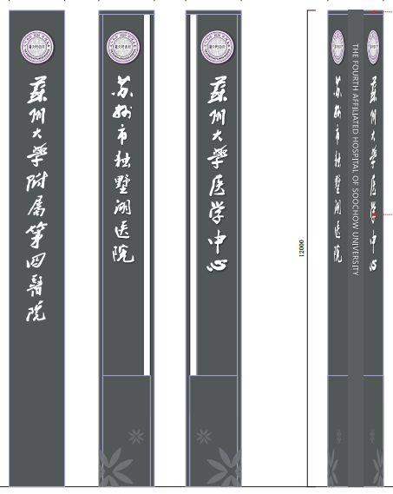 | H12000*1400*1400  3面竖向字 | 主体结构：200*200*6mm的镀锌主方管，质保5年以上，表面2mm304#不锈钢焊接三面造型，专色氟碳烤漆，英文镂空内衬亚克力；  面板：米黄色石材干挂密拼，底部暗纹丝网印刷；  LOGO及中文：1.5mm304不锈钢，激光切割围边焊接字形，内部整体刷白色防锈漆，外部专色氟碳烤漆；5mm灯白亚克力，表面贴专色即时贴；  晕光效果：侧面晕光，内侧藏防水柔性灯带，色温4000K；  底部包脚：1.2mm不锈钢，开槽折弯专色氟碳烤漆。  地基尺寸：不小于W2000*L2000*H2000mm  预埋钢筋架：φ20的钢筋间距150mm；浇筑C30商品砼；（养护期不少于15天）  底板和锚栓：15mm钢板、M20锚栓，丝牙长度90mm，浇筑前缠绕膜保护。（配弹簧垫片和螺帽）  预留管线：金属穿线管预留，电源线不小于4平方，外露2米；  综合单价包含：制作、安装、运输、吊装机械费、辅耗材费用、基础预埋等全部费用 | 1.00 | 套
2 | EX02 | EX02-1 |  | H3500*30000*200 | 中文：2.5mm铝板焊接底壳和面壳，内置方管骨架，内部整体刷白色防锈漆，外部专色氟碳烤漆；面板采用6mmPC板，表面贴专色透光膜；  光源：6500K防水LED模组；灯质保5年，变压器质保2年；  钢架：采用60*60*3热镀锌方管焊接并做防锈处理，钢架与幕墙颜色同色油漆处理；  幕墙固定：选用80*80*3mm的热镀锌方管焊接挑脚支撑，底部采用10mm铁板+16mm化学螺栓（焊接抗剪件），固定于幕墙的横梁上；装饰石材开孔后复原；内穿的国标电缆线（预埋由幕墙单位施工完成，穿线由标识单位施工完成）；  备注：预先喷绘布1:1实景放样；  综合单价包含：制作、安装人工费、机械费、辅耗材费用、字体到配电箱之间线缆、运费、吊装措施费等全部费用 | 1.00 | 套 | 苏州大学附属第四医院
2 | EX02 | EX02-2 |  | 5000*41530*200  logo：H5000  中文：H3500 | LOGO：2.5mm铝板焊接底壳和面壳，内置方管骨架，内部整体刷白色防锈漆，外部专色氟碳烤漆；室外白色灯布打底，专色透光膜粘贴，表面覆保护膜；  中文：2.5mm铝板焊接底壳和面壳，内置方管骨架，内部整体刷白色防锈漆，外部专色氟碳烤漆；面板采用6mmPC板，表面贴专色透光膜；  光源：6500K防水LED模组；灯质保5年，变压器质保2年；  钢架：采用60*60*3热镀锌方管焊接并做防锈处理，钢架与幕墙颜色同色油漆处理；  幕墙固定：选用80*80*3mm的热镀锌方管焊接挑脚支撑，底部采用10mm铁板+16mm化学螺栓（焊接抗剪件），固定于幕墙的横梁上；装饰石材开孔后复原；内穿的国标电缆线（预埋及穿线由标识单位施工完成）；  光源：6500K防水LED模组；灯质保5年，变压器质保2年；  备注：预先喷绘布1:1实景放样；  综合单价包含：制作、安装人工费、机械费、辅耗材费用、字体到配电箱之间线缆、预埋件、运费、吊装措施费等全部费用 | 1.00 | 套 | logo+苏州大学附属第四医院
2 | EX02 | EX02-3 |  | H3500*23000*200 | 中文：2.5mm铝板焊接底壳和面壳，内置方管骨架，内部整体刷白色防锈漆，外部专色氟碳烤漆；面板采用6mmPC板，表面贴专色透光膜；  光源：6500K防水LED模组；灯质保5年，变压器质保2年；  钢架：采用60*60*3热镀锌方管焊接并做防锈处理，钢架与幕墙颜色同色油漆处理；  幕墙固定：选用80*80*3mm的热镀锌方管焊接挑脚支撑，底部采用10mm铁板+16mm化学螺栓（焊接抗剪件），固定于幕墙的横梁上；装饰石材开孔后复原；内穿的国标电缆线（预埋及穿线由标识单位施工完成）；  备注：预先喷绘布1:1实景放样；  综合单价包含：制作、安装人工费、机械费、辅耗材费用、字体到配电箱之间线缆、预埋件、运费、吊装措施费等全部费用 | 1.00 | 套 | 苏州大学医学中心
2 | EX02 | EX02-4 |  | H3500*30000*200 | 中文：2.5mm铝板焊接底壳和面壳，内置方管骨架，内部整体刷白色防锈漆，外部专色氟碳烤漆；面板采用6mmPC板，表面贴专色透光膜；  光源：6500K防水LED模组；灯质保5年，变压器质保2年；  钢架：采用60*60*3热镀锌方管焊接并做防锈处理，钢架与幕墙颜色同色油漆处理；  幕墙固定：选用80*80*3mm的热镀锌方管焊接挑脚支撑，底部采用10mm铁板+16mm化学螺栓（焊接抗剪件），固定于幕墙的横梁上；装饰石材开孔后复原；内穿的国标电缆线（预埋由幕墙单位施工完成，穿线由标识单位施工完成）；  备注：预先喷绘布1:1实景放样；  综合单价包含：制作、安装人工费、机械费、辅耗材费用、字体到配电箱之间线缆、预埋件、运费、吊装措施费等全部费用 | 1.00 | 套 | 苏州大学附属第四医院
2 | EX02 | EX02-5 |  | H3500*30000*200 | 中文：2.5mm铝板焊接底壳和面壳，内置方管骨架，内部整体刷白色防锈漆，外部专色氟碳烤漆；面板采用6mmPC板，表面贴专色透光膜；  光源：6500K防水LED模组；灯质保5年，变压器质保2年；  钢架：采用60*60*3热镀锌方管焊接并做防锈处理，钢架与幕墙颜色同色油漆处理；  幕墙固定：选用80*80*3mm的热镀锌方管焊接挑脚支撑，底部采用10mm铁板+16mm化学螺栓（焊接抗剪件），固定于幕墙的横梁上；装饰石材开孔后复原；内穿的国标电缆线（预埋及穿线由标识单位施工完成）；  备注：预先喷绘布1:1实景放样；  综合单价包含：制作、安装人工费、机械费、辅耗材费用、字体到配电箱之间线缆、预埋件、运费、吊装措施费等全部费用 | 1.00 | 套 | 苏州大学附属第四医院
2 | EX02 | EX02-6 |  | H3500*25360*200 | 中文：2.5mm铝板焊接底壳和面壳，内置方管骨架，内部整体刷白色防锈漆，外部专色氟碳烤漆；面板采用6mmPC板，表面贴专色透光膜；  光源：6500K防水LED模组；灯质保5年，变压器质保2年；  钢架：采用60*60*3热镀锌方管焊接并做防锈处理，钢架与幕墙颜色同色油漆处理；  幕墙固定：选用80*80*3mm的热镀锌方管焊接挑脚支撑，底部采用10mm铁板+16mm化学螺栓（焊接抗剪件），固定于幕墙的横梁上；装饰石材开孔后复原；内穿的国标电缆线（预埋由幕墙单位施工完成，穿线由标识单位施工完成）；  备注：预先喷绘布1:1实景放样；  综合单价包含：制作、安装人工费、机械费、辅耗材费用、字体到配电箱之间线缆、预埋件、运费、吊装措施费等全部费用 | 1.00 | 套 | 苏州市独墅湖医院
2 | EX02 | EX02-7 |  | H3500*25360*200 | 中文：2.5mm铝板焊接底壳和面壳，内置方管骨架，内部整体刷白色防锈漆，外部专色氟碳烤漆；面板采用6mmPC板，表面贴专色透光膜；  光源：6500K防水LED模组；灯质保5年，变压器质保2年；  钢架：采用60*60*3热镀锌方管焊接并做防锈处理，钢架与幕墙颜色同色油漆处理；  幕墙固定：选用80*80*3mm的热镀锌方管焊接挑脚支撑，底部采用10mm铁板+16mm化学螺栓（焊接抗剪件），固定于幕墙的横梁上；装饰石材开孔后复原；内穿的国标电缆线（预埋由幕墙单位施工完成，穿线由标识单位施工完成）；  备注：预先喷绘布1:1实景放样；  综合单价包含：制作、安装人工费、机械费、辅耗材费用、字体到配电箱之间线缆、预埋件、运费、吊装措施费等全部费用 | 1.00 | 套 | 苏州市独墅湖医院
3 | EX03 | 裙楼立体字标识 |  | H2600*16675*100  （中文：H2000；  英文：H420） | 面板：1.5mm304拉丝不锈钢，激光切割围边焊接字形，抗指纹处理，背衬5mm亚克力，内置LED光源背发光；  幕墙固定：挑空安装，内穿的国标电缆线；  备注：预先喷绘布1:1实景放样；  综合单价包含：制作、安装人工费、机械费、辅耗材费用、字体到配电箱之间线缆、预埋件、运费、吊装措施费等全部费用 | 1.00 | 套 | 苏州大学附属第四医院
4 | EX04 | 裙楼LOGO标识 |  | H3000*3000*150 | 面板：LOGO图形1.5mm304不锈钢，激光切割围边焊接字形专色烤漆，背衬15mm亚克力喷砂，内置LED光源侧发光；  底板：1.5mm304拉丝不锈钢，激光切割围边焊接圆形，抗指纹处理，背面暗藏LED光源背发光；  光源：6500K防水LED模组；灯质保5年，变压器质保2年；  钢架：采用60*60*3热镀锌方管焊接并做防锈处理，钢架与幕墙颜色同色油漆处理；  幕墙固定：悬空安装，选用80*80*3mm的热镀锌方管焊接挑脚支撑，底部采用10mm铁板+16mm化学螺栓（焊接抗剪件），固定于幕墙的横梁上；装饰石材开孔后复原；内穿的国标电缆线；  备注：预先喷绘布1:1实景放样；  综合单价包含：制作、安装人工费、机械费、辅耗材费用、字体到配电箱之间线缆、预埋件、运费、吊装措施费等全部费用 | 1.00 | 套
5 | EX05 | 医院入口标识 |  | H4500*650*560（三面） | 主体：1.5mm厚304不锈钢焊接三面造型，专色氟碳烤漆，内置100*100*3mm热镀锌钢架；  面板：1.5mm厚304不锈钢焊接造型，专色氟碳烤漆，文字镂空内衬5mm灯白亚克力，顶部灯箱通体发光，图文专色透光膜；  光源：内置户外防水LED光源正打光，色温6000K；  LOGO：丝网印刷；  预埋钢筋架：φ20的钢筋间距150mm；浇筑C30商品砼；（养护期不少于15天）  底板和锚栓：10mm钢板、M12锚栓，丝牙长度90mm，浇筑前缠绕膜保护。（配弹簧垫片和螺帽）  综合单价包含：制作、安装、运输、吊装机械费、辅耗材费用、基础预埋等全部费用 | 6.00 | 套
6 | EX06 | 门诊雨棚标 |  | 中文：H1730  英文：H1000 | 中英文：1.5mm304不锈钢，激光切割围边焊接字形，内部整体刷白色防锈漆，外部专色氟碳烤漆；5mm灯白亚克力，表面贴专色透光膜；  光源：6500K防水LED模组；灯质保5年，变压器质保2年；  钢架：采用50*50*3热镀锌方管焊接钢架及斜撑，做防锈处理，钢架与幕墙颜色同色油漆处理；  综合单价包含：制作、安装人工费、机械费、辅耗材费用、字体到配电箱之间线缆、预埋件、运费、吊装措施费等全部费用 | 1.00 | 套 | 1#门诊
6 | EX06 | 住院部雨棚标 |  | 图标：H1400  中文：H1150  英文：H650 | 中英文：1.5mm304不锈钢，激光切割围边焊接字形，内部整体刷白色防锈漆，外部专色氟碳烤漆；5mm灯白亚克力，表面贴专色透光膜；  光源：6500K防水LED模组；灯质保5年，变压器质保2年；  钢架：采用50*50*3热镀锌方管焊接钢架及斜撑，做防锈处理，钢架与幕墙颜色同色油漆处理；  备注：预先1:1实景放样；  综合单价包含：制作、安装人工费、机械费、辅耗材费用、字体到配电箱之间线缆、预埋件、运费、吊装措施费等全部费用 | 2.00 | 套 | 4#住院部；6#住院部
6 | EX06 | 体检中心雨棚标 | 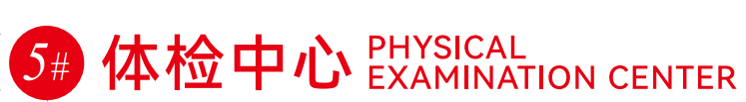 | 图标：H1800  中文：H1400  英文：H600 | 中英文：1.5mm304不锈钢，激光切割围边焊接字形，内部整体刷白色防锈漆，外部专色氟碳烤漆；5mm灯白亚克力，表面贴专色透光膜；  光源：6500K防水LED模组；灯质保5年，变压器质保2年；  钢架：采用50*50*3热镀锌方管焊接钢架及斜撑，做防锈处理，钢架与幕墙颜色同色油漆处理；  备注：预先1:1实景放样；  综合单价包含：制作、安装人工费、机械费、辅耗材费用、字体到配电箱之间线缆、预埋件、运费、吊装措施费等全部费用 | 1.00 | 套 | 5#体检中心
6 | EX06 | 感染楼雨棚标 | 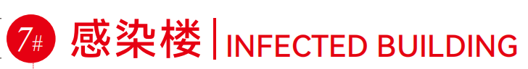 | 图标：H1200  中文：H1000  英文：H600 | 中英文：1.5mm304不锈钢，激光切割围边焊接字形，内部整体刷白色防锈漆，外部专色氟碳烤漆；5mm灯白亚克力，表面贴专色透光膜；  光源：6500K防水LED模组；灯质保5年，变压器质保2年；  钢架：采用50*50*3热镀锌方管焊接钢架及斜撑，做防锈处理，钢架与幕墙颜色同色油漆处理；  备注：预先1:1实景放样；  综合单价包含：制作、安装人工费、机械费、辅耗材费用、字体到配电箱之间线缆、预埋件、运费、吊装措施费等全部费用 | 1.00 | 套 | 7#感染楼
6 | EX06 | 科教楼雨棚标 | 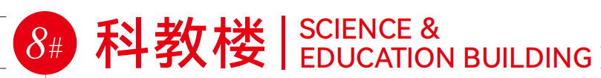 | 图标：H1400  中文：H1150  英文：H400 | 中英文：1.5mm304不锈钢，激光切割围边焊接字形，内部整体刷白色防锈漆，外部专色氟碳烤漆；5mm灯白亚克力，表面贴专色透光膜；  光源：6500K防水LED模组；灯质保5年，变压器质保2年；  钢架：采用50*50*3热镀锌方管焊接钢架及斜撑，做防锈处理，钢架与幕墙颜色同色油漆处理；  备注：预先1:1实景放样；  综合单价包含：制作、安装人工费、机械费、辅耗材费用、字体到配电箱之间线缆、预埋件、运费、吊装措施费等全部费用 | 1.00 | 套 | 8#科教楼
6 | EX06 | 行政后勤楼雨棚标 | 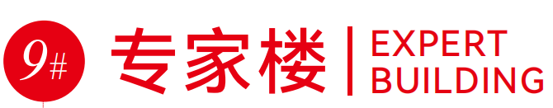 | 图标：H1200  中文：H1000  英文：H500 | 中英文：1.5mm304不锈钢，激光切割围边焊接字形，内部整体刷白色防锈漆，外部专色氟碳烤漆；5mm灯白亚克力，表面贴专色透光膜；  光源：6500K防水LED模组；灯质保5年，变压器质保2年；  钢架：采用50*50*3热镀锌方管焊接钢架及斜撑，做防锈处理，钢架与幕墙颜色同色油漆处理；  备注：预先1:1实景放样；  综合单价包含：制作、安装人工费、机械费、辅耗材费用、字体到配电箱之间线缆、预埋件、运费、吊装措施费等全部费用 | 1.00 | 套 | 9#专家楼
6 | EX06 | 发热门诊雨棚标 |  | H850 | 中英文：1.5mm304不锈钢，激光切割围边焊接字形，内部整体刷白色防锈漆，外部专色氟碳烤漆；5mm灯白亚克力，表面贴专色透光膜；  光源：6500K防水LED模组；灯质保5年，变压器质保2年；  钢架：采用50*50*3热镀锌方管焊接钢架及斜撑，做防锈处理，钢架与幕墙颜色同色油漆处理；  备注：预先1:1实景放样；  综合单价包含：制作、安装人工费、机械费、辅耗材费用、字体到配电箱之间线缆、预埋件、运费、吊装措施费等全部费用 | 3.00 | 套 | 发热门诊、肝病门诊、肠道门诊
7 | EX07 | 楼栋编号 |  | H1600 | 面板：1.5mm304不锈钢，激光切割围边焊接字形，外部专色氟碳烤漆；  内部结构：采用50*50*3热镀锌方管焊接内部骨架，并做防锈处理；  幕墙固定：选用60*60*3mm的热镀锌方管焊接挑脚支撑，底部采用10mm铁板+16mm化学螺栓（焊接抗剪件），固定于幕墙的横梁上；装饰石材开孔后复原；内穿的国标电缆线；  备注：预先喷绘布1:1实景放样； | 8.00 | 套
8 | EX08 | 院区总平面图 | 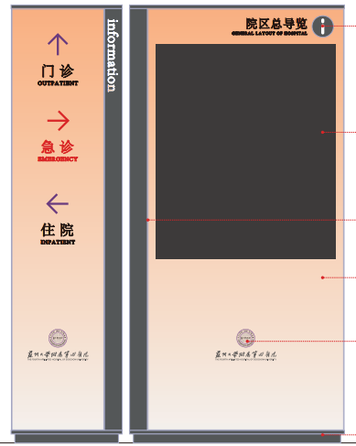 | H2850*（1400+720）*160  双面内容 | 主体：1.5mm厚304不锈钢刨槽折弯焊接造型，专色氟碳烤漆，内置80*40*3mmm热镀锌管钢架；  英文：腐蚀填漆，腐蚀深度≥1.2mm；  面板：双面8mm超白钢化玻璃，户外不透光油墨高温丝印，背衬黑白板亚克力正发光，图标专色透光膜；  光源：内置户外防水LED光源正打光，索引侧面内藏防水柔性灯带晕光，色温6000K；  总平面图：内置5mm灯白亚克力覆灯片UV打印，正发光，背面可开启；  LOGO：丝网印刷；  预埋钢筋架：φ20的钢筋间距150mm；浇筑C30商品砼；（养护期不少于15天）  底板和锚栓：10mm钢板、M12锚栓，丝牙长度90mm，浇筑前缠绕膜保护。（配弹簧垫片和螺帽）  综合单价包含：制作、安装、运输、吊装机械费、辅耗材费用、基础预埋等全部费用 | 4.00 | 块
9 | EX09 | 人行指引标识 | 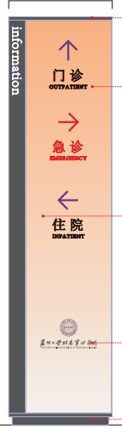 | H2850*720*160  双面内容 | 主体：1.5mm厚304不锈钢焊接造型，专色氟碳烤漆，内置80*40*3mmm热镀锌管钢架；  英文：腐蚀填漆，腐蚀深度≥1.2mm；  面板：双面8mm超白钢化玻璃，户外不透光油墨高温丝印，背衬黑白板亚克力正发光，图标专色透光膜；  光源：内置户外防水LED光源正打光，索引侧面内藏防水柔性灯带晕光，色温6000K；  LOGO：丝网印刷；  预埋钢筋架：φ20的钢筋间距150mm；浇筑C30商品砼；（养护期不少于15天）  底板和锚栓：10mm钢板、M12锚栓，丝牙长度90mm，浇筑前缠绕膜保护。（配弹簧垫片和螺帽）  综合单价包含：制作、安装、运输、吊装机械费、辅耗材费用、基础预埋等全部费用 | 20.00 | 块
10 | EX10 | 车行指引标识（风向标） | 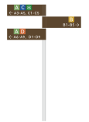 | H3500*2300 | 主体：φ90mm304拉丝不锈钢圆管；  灯箱：1.5mm厚304不锈钢刨槽折弯焊接造型，专色氟碳烤漆，文字镂空背衬亚克力正发光；  光源：内侧藏防水LED光源正打光，色温6000K；  预埋钢筋架：φ20的钢筋间距150mm；浇筑C30商品砼；（养护期不少于15天）  底板和锚栓：10mm钢板、M12锚栓，丝牙长度90mm，浇筑前缠绕膜保护。（配弹簧垫片和螺帽）  综合单价包含：制作、安装、运输、吊装机械费、辅耗材费用、基础预埋等全部费用 | 20.00 | 套
11 | EX11 | 停车指引标识 | 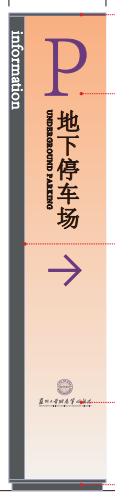 | H3050*650*160  双面内容 | 主体：1.5mm厚304不锈钢焊接造型，专色氟碳烤漆，内置80*40*3mmm热镀锌管钢架；  英文：腐蚀填漆，腐蚀深度≥1.2mm；  面板：双面8mm超白钢化玻璃，户外不透光油墨高温丝印，背衬黑白板亚克力正发光，图标专色透光膜，集成LED停车信息显示屏（与智能化单位联网）；  光源：内置户外防水LED光源正打光，索引侧面内藏防水柔性灯带晕光，色温6000K；  LOGO：丝网印刷；  预埋钢筋架：φ20的钢筋间距150mm；浇筑C30商品砼；（养护期不少于15天）  底板和锚栓：10mm钢板、M12锚栓，丝牙长度90mm，浇筑前缠绕膜保护。（配弹簧垫片和螺帽）  综合单价包含：制作、安装、运输、吊装机械费、辅耗材费用、基础预埋等全部费用 | 15.00 | 块
12 | EX12 | 非机动车停车标识 | 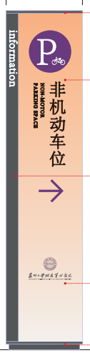 | H2450*500*150  双面内容 | 主体：1.5mm厚304不锈钢焊接造型，专色氟碳烤漆，内置80*40*3mmm热镀锌管钢架；  英文：腐蚀填漆，腐蚀深度≥1.2mm；  面板：双面8mm超白钢化玻璃，户外不透光油墨高温丝印，背衬黑白板亚克力正发光，图标专色透光膜；  光源：内置户外防水LED光源正打光，索引侧面内藏防水柔性灯带晕光，色温6000K；  LOGO：丝网印刷；  预埋钢筋架：φ20的钢筋间距150mm；浇筑C30商品砼；（养护期不少于15天）  底板和锚栓：10mm钢板、M12锚栓，丝牙长度90mm，浇筑前缠绕膜保护。（配弹簧垫片和螺帽）  综合单价包含：制作、安装、运输、吊装机械费、辅耗材费用、基础预埋等全部费用 | 3.00 | 块
13 | EX13 | 建筑入口标识（落地式） | 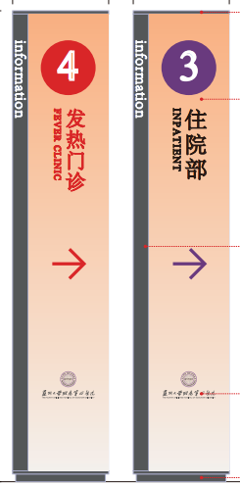 | H3050*650*160  双面内容 | 主体：1.5mm厚304不锈钢焊接造型，专色氟碳烤漆，内置80*40*3mmm热镀锌管钢架；  英文：腐蚀填漆，腐蚀深度≥1.2mm；  面板：双面8mm超白钢化玻璃，户外不透光油墨高温丝印，背衬黑白板亚克力正发光，图标专色透光膜；  光源：内置户外防水LED光源正打光，索引侧面内藏防水柔性灯带晕光，色温6000K；  LOGO：丝网印刷；  预埋钢筋架：φ20的钢筋间距150mm；浇筑C30商品砼；（养护期不少于15天）  底板和锚栓：10mm钢板、M12锚栓，丝牙长度90mm，浇筑前缠绕膜保护。（配弹簧垫片和螺帽）  综合单价包含：制作、安装、运输、吊装机械费、辅耗材费用、基础预埋等全部费用 | 9.00 | 块
14 | EX14 | 急诊指引立柱 |  | H6000*1200*370 | 主体结构：150*100*4mm的镀锌主方管，表面1.5mm304#不锈钢焊接造型，专色氟碳烤漆，英文镂空内衬亚克力；  LOGO及箱体：1.5mm304不锈钢，激光切割围边焊接造型，内部整体刷白色防锈漆，外部专色氟碳烤漆；5mm灯白亚克力面板，表面贴专色即时贴；  晕光效果：侧面晕光，内侧藏防水柔性灯带，色温4000K；  底部包脚：1.2mm不锈钢，开槽折弯专色氟碳烤漆。  地基尺寸：不小于W1500*L1500*H1500mm  预埋钢筋架：φ20的钢筋间距150mm；浇筑C30商品砼；（养护期不少于15天）  底板和锚栓：15mm钢板、M20锚栓，丝牙长度90mm，浇筑前缠绕膜保护。（配弹簧垫片和螺帽）  预留管线：金属穿线管预留，电源线不小于4平方，外露2米；  综合单价包含：制作、安装、运输、吊装机械费、辅耗材费用、基础预埋等全部费用 | 1.00 | 块
15 | EX15 | 发光字 |  | / | 中英文：1.5mm304不锈钢，激光切割围边焊接字形，内部整体刷白色防锈漆，外部专色氟碳烤漆；5mm灯白亚克力，表面贴专色透光膜；  光源：6500K防水LED模组；灯质保5年，变压器质保2年；  钢架：采用50*50*3热镀锌方管焊接钢架及斜撑，做防锈处理，钢架与幕墙颜色同色油漆处理；  综合单价包含：制作、安装人工费、机械费、辅耗材费用、字体到配电箱之间线缆、运费、吊装措施费等全部费用 | 30.00 | 平米 | 字高大于1米按字高*字高求和计算；字高小于1米按字高*1求和计算
16 | EX16 | 设备用房标识 | 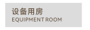 | H120*380*2 | 2mm304不锈钢激光雕刻，文字UV打印 | 18.00 | 块
17 | EX17 | 户外宣传栏 | 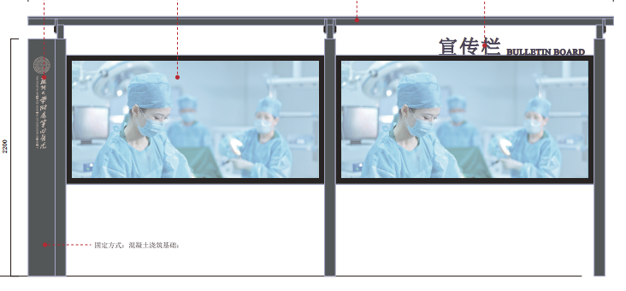 | H2400*5430*700 | 结构：主龙骨100*50*3热镀锌方管焊接内部骨架，底部400*300*10铁板，焊接加强筋，底部包角；  主体：1.5mm304#不锈钢折弯焊接造型，顶部雨棚焊接飞檐；  院名LOGO：腐蚀填漆，腐蚀深度≥1.2mm；  画面：10mm超白钢化玻璃面板下沉10mm，液压杆正开启；画面高精度内打光灯布，内置漫反射防水卷帘灯，正发光；  立体字：1.5mm厚304不锈钢激光切割围边焊接立体字，表面专色氟碳烤漆；  预埋钢筋架：φ20的钢筋间距150mm；浇筑C30商品砼；（养护期不少于15天）  底板和锚栓：10mm钢板、M12锚栓，丝牙长度90mm，浇筑前缠绕膜保护。（配弹簧垫片和螺帽）  综合单价包含：制作、安装、运输、吊装机械费、辅耗材费用、基础预埋等全部费用 | 9.00 | 块
18 | EX18 | 室外温馨提示 | 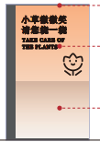 | 400*650 | 主体：1.5mm厚304不锈钢焊接造型，专色氟碳烤漆，内置钢架；  面板：1.5mm厚304不锈钢焊接造型，专色氟碳烤漆；  图文：丝网印刷；  预埋钢筋架：φ20的钢筋间距150mm；浇筑C30商品砼；（养护期不少于15天）  底板和锚栓：10mm钢板、M12锚栓，丝牙长度90mm，浇筑前缠绕膜保护。（配弹簧垫片和螺帽） | 50.00 | 块
19 | EX19 | 无烟医院标识 | 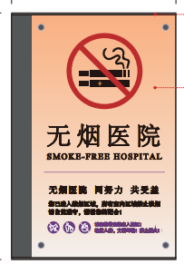 | H1200*800*50 | 主体：1.5mm厚304不锈钢焊接造型，专色氟碳烤漆，内置钢架；  面板：1.5mm厚304不锈钢焊接造型，专色氟碳烤漆；  图文：丝网印刷；  墙面固定：贴墙安装 | 6.00 | 块
20 | EX20 | 树名牌 | 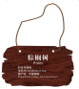 | H120*200 | 1.5mm304不锈钢激光雕刻专色烤漆，文字UV打印 | 100 | 块
21 | EX21 | 地库限高牌 | 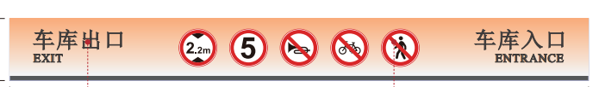 | H650*D60 | 底板：1.5mm304不锈钢焊接折弯造型，表面专色氟碳烤漆；内部骨架50*50*3mm热镀锌方管；  面板：1.5mm304#不锈钢焊接折弯造型，表面专色氟碳烤漆；  文字信息：工程级反光膜；  墙面固定：化学螺栓贴墙安装 | 36.00 | 米 | 按照宽度计算
小计：
室内标识 Indoor signage
1 | INT01 | 大厅总索引 | 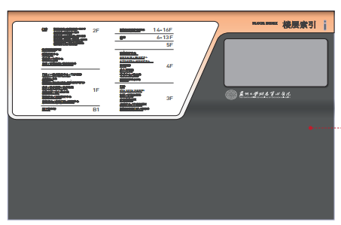 | H1240*2100*565 | 主体：1.5mm厚304不锈钢刨槽折弯焊接造型，表面专色氟碳烤漆；  面板：1.5mm厚304不锈钢分层挑空焊接造型，6mm超白钢化玻璃，内陷5mm，内置高精度写真灯片，整体专色氟碳烤漆；  图文及LOGO：丝网印刷；  显示屏：30寸交互式液晶触摸屏（含软件及地图设计）预先布置强弱电（预埋由精装单位施工完成）；  固定方式：水磨石地面预埋件； | 2 | 块 | 含触摸屏
2 | INT02 | 导医台标识 | 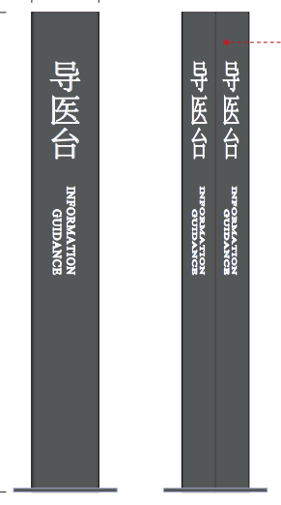 | H2500*470*470 | 主体：1.5mm厚304不锈钢焊接三面立柱造型，专色氟碳烤漆；内置钢架；  图标：8mm亚克力雕刻造型，背面专色氟碳烤漆，图文UV打印；  文字：丝网印刷；  固定方式：水磨石地面预埋件； | 1 | 块
3 | INT03 | 诊区直梯索引 | 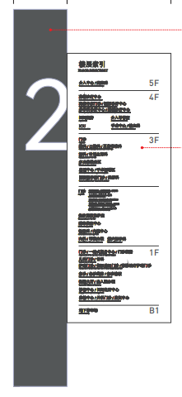 | W420*D40（金属件） | 主体：1.5mm不锈钢焊接折弯造型，表面专色氟碳烤漆，背面悬空内藏柔性灯带晕光；  楼层信息：数字镂空围边焊接造型，背面悬空内藏柔性灯带晕光，色温6000K；  索引内容：整体磨砂贴UV打印；  当前楼层：即时贴雕刻；  固定：贴墙安装； | 300 | 米 | 按照高度计算（此项报价不含贴膜）
4 | INT04 | 楼层索引（贴膜） | 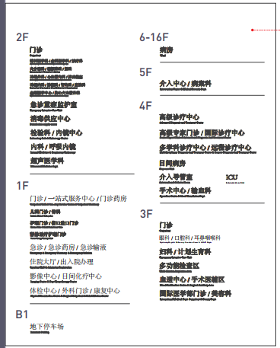 | / | 可移磨砂贴/超透贴UV打印； | 300 | 平米 | 按整体高度*宽度计算
5 | INT05 | 住院部直梯索引 | 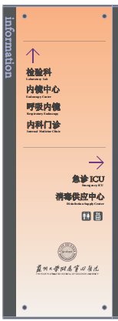 | H2200*630*45 | 主体：1.5mm厚304不锈钢焊接外框造型，表面专色氟碳烤漆；  英文：腐蚀填漆，腐蚀深度≥1.2mm；  面板：8mm卡乐板，图文内容磨砂贴高精度UV打印，镜钉固定；  当前层：1.5mm厚304不锈钢焊接造型，表面专色氟碳烤漆，图文即时贴雕刻；  固定：贴墙安装； | 117 | 块
6 | INT06 | 直梯停靠信息牌 | 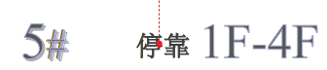 | H120*1400*7 | 编号：5mm亚克力立体字喷砂+2mm亚克力专色烤漆  电梯功能及停靠信息：专色即时贴雕刻； | 763 | 套
7 | INT07 | 轿厢内索引 | 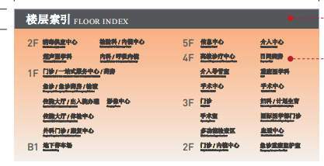 | H600*1200*10 | 底板：1.5mm304厚不锈钢焊接造型，专色烤漆；  面板：5mm亚克力背烤漆，图文内容磨砂贴高精度UV打印； | 72 | 块
8 | INT09 | 楼层平面图 | 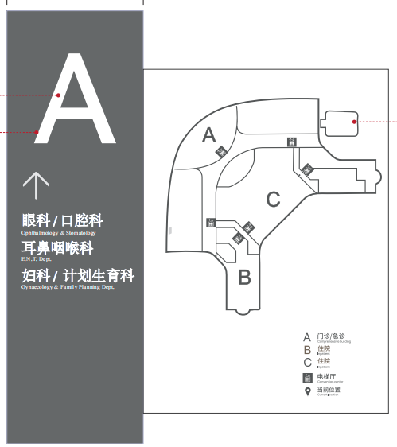 | W2750*D25 | 底板：1.5mm304不锈钢焊接造型，厚度25mm，内置加强筋，专色氟碳烤漆；  分区：1.5mm不锈钢围边焊接立体字，字厚30mm，螺杆及套管挑空安装；  信息：图文磨砂贴UV打印；  地图：1.5mm镀锌板焊接分区地图模块，厚度20mm，专色烤漆，表面覆软瓷片UV打印信息可更换；  固定：墙面预先制作预埋件； | 346.5 | 平米 | 按整体高度*宽度计算
9 | INT10 | 扶梯索引 | 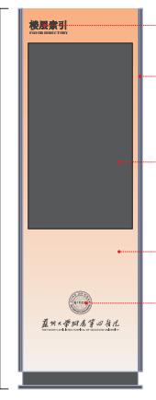 | H2200*720*140 | 主体：1.5mm厚304不锈钢焊接造型，专色氟碳烤漆；  图文及LOGO：丝网印刷；  显示屏：50寸交互式液晶触摸屏（含软件及地图设计），预先布置强弱电（预埋由精装单位施工完成）；  固定方式：配重基座； | 25 | 块 | 含触摸屏
10 | INT11 | 分区定点侧招 |  | H900*600*60 | 主体：1.5mm厚304不锈钢焊接外框造型，表面专色氟碳烤漆；  面板：文字镂空内衬5mm亚克力，内置LED光源，双面发光；  灯带：侧面5mm亚克力热弯，内藏LED柔性灯带侧发光；  固定方式：顶部螺杆吊挂，吸顶安装； | 34 | 块
11 | INT12 | 分区定点标识 |  | / | 可移背胶车贴UV打印 | 450 | 平米 | 按整体高度*宽度计算
12 | INT13 | 悬挂方向指引（大） | 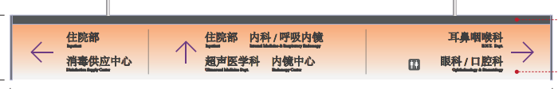 | H450*D150 | 主体：1.5mm厚304不锈钢焊接外框造型，表面专色氟碳烤漆，内置LED线性灯，向下洗光；  面板：双面10+10mm专色夹胶卡乐板，图文内容磨砂贴高精度UV打印；  固定方式：顶部螺杆吊挂，配专色不锈钢套管； | 105 | 米 | 按照宽度计算
12 | INT13 | 悬挂方向指引（电子屏） |  | H450*D150 | 主体：1.5mm厚304不锈钢焊接外框造型，表面专色氟碳烤漆；  面板：P2双面led显示屏（含软件及动画设计）；  固定方式：顶部螺杆吊挂，配专色不锈钢套管； | 46.2 | 米 | 按照宽度计算
13 | INT14 | 悬挂方向指引（小） |  | H360*D120 | 主体：1.5mm厚304不锈钢焊接外框造型，表面专色氟碳烤漆，内置LED线性灯，向下洗光；  面板：双面10+10mm专色夹胶卡乐板，图文内容磨砂贴高精度UV打印；  固定方式：顶部螺杆吊挂，配专色不锈钢套管； | 316.8 | 米 | 按照宽度计算
14 | INT15 | 贴墙方向指引 | 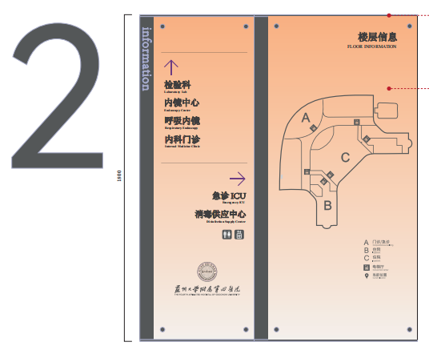 | H1800*1530*45  楼层号：H800 | 主体：1.5mm厚304不锈钢焊接外框造型，表面专色氟碳烤漆；  英文：腐蚀填漆，腐蚀深度≥1.2mm；  面板：8mm卡乐板，图文内容磨砂贴高精度UV打印，镜钉固定；  楼层号：1.5mm厚304不锈钢焊接外框造型，表面专色氟碳烤漆；  固定：贴墙安装； | 69 | 套
15 | INT17 | 卫生间/电梯间定点图标 | 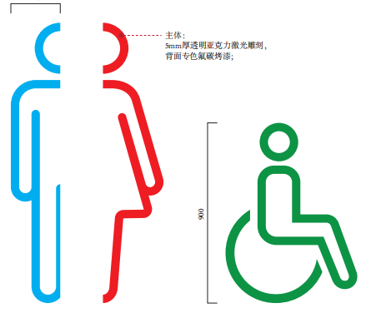 | / | 5mm厚亚克力雕刻图标及立体字造型，专色氟碳烤漆； | 134.4 | 平米 | 按整体高度*宽度计算
16 | INT18 | 连廊转换标识 | 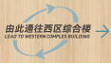 | H1200*2000 | 箭头：5mm亚克力雕刻专色氟碳烤漆；  中英文：8mm亚克力雕刻字专色烤漆 | 24 | 套
17 | INT19 | 诊室指引 |  | H1500*525*45 | 主体：1.5mm厚304不锈钢焊接外框造型，表面专色氟碳烤漆；  英文：腐蚀填漆，腐蚀深度≥1.2mm；  面板：8mm卡乐板，图文内容磨砂贴高精度UV打印，镜钉固定；  固定：贴墙安装； | 89 | 块
18 | INT20 | 病床指引 | 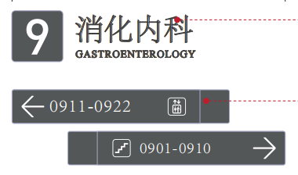 | H587*1015*40 | 主体：1.5mm厚304不锈钢刨槽折弯焊接造型，专色氟碳烤漆；8mm亚克力立体字专色烤漆  图文信息：丝网印刷；  安装：悬空10mm安装 | 22 | 套
19 | INT21 | 指引地贴（圆形） | 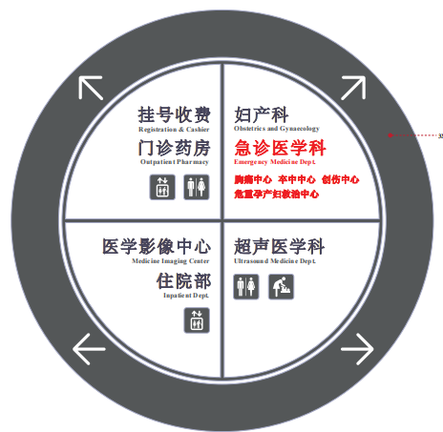 | / | 斜纹防滑膜，膜厚不低于56丝； | 84 | 平米 | 按整体长度*宽度计算
20 | INT22 | 指引地贴（胶囊） | 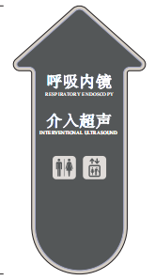 | / | 斜纹防滑膜，膜厚不低于56丝； | 100 | 平米 | 按整体长度*宽度计算
21 | INT23 | 定点地贴 | 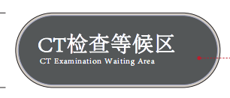 | / | 斜纹防滑膜，膜厚不低于56丝； | 20 | 平米 | 按整体长度*宽度计算
22 | INT24 | 延长线地贴 | 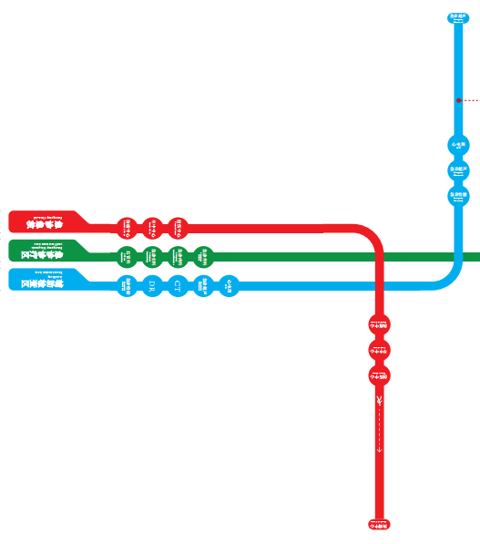 | W100 | 斜纹防滑膜，膜厚不低于56丝； | 100 | 米 | 按照长度计算
23 | INT25 | 警示标示地贴 | 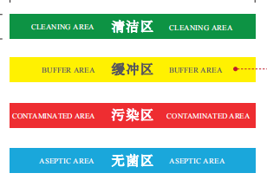 | W100 | 斜纹防滑膜，膜厚不低于56丝； | 80 | 米 | 按照长度计算
24 | INT26 | 病区悬挂指引标识 | 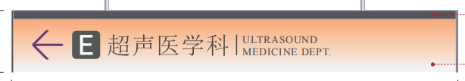 | H340*D100 | 主体：1.5mm厚304不锈钢焊接外框造型，表面专色氟碳烤漆，内置LED线性灯，向下洗光；  面板：双面10+10mm专色夹胶卡乐板，图文内容磨砂贴高精度UV打印；  固定方式：顶部螺杆吊挂，配专色不锈钢套管； | 84 | 米 | 按照宽度计算
25 | INT27 | 贴墙区域名称标识 | 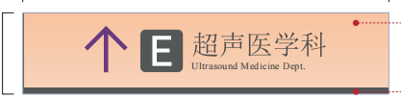 | H300*D20 | 底板：1.5mm厚304不锈钢焊接外框造型，表面专色氟碳烤漆；  面板：10mm卡乐板，图文内容磨砂贴高精度UV打印；  固定：贴墙安装； | 292.95 | 米 | 按照宽度计算
26 | INT28 | 区域名称立体字 | 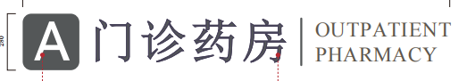 | / | 图标：1.5mm304不锈钢围边焊接，专色氟碳烤漆，背衬15mm亚克力喷砂，内置LED光源，色温6000K，底侧发光，图标镂空正发光；  中英文：1.5mm304不锈钢围边焊接立体字，专色氟碳烤漆，背衬15mm亚克力喷砂，内置LED光源，色温6000K，底侧发光； | 60 | 米 | 按字高求和计算
27 | INT29 | 诊区名称发光字 | 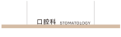 | H260*D80 | 灯条主体：1.5mm厚304不锈钢焊接箱体造型，表面专色氟碳烤漆，内置LED光源；  立体字：25mm厚直边精品迷你发光字落地式固定安装，文字正发光；  底板：3mm厚白色PC板内置LED灯带向下打光，  固定方式：顶部钢丝吊挂； | 128 | 米 | 按照整体宽度计算（不同科室中英文成本供应商综合考虑）
28 | INT30 | 分诊台定点标识 | 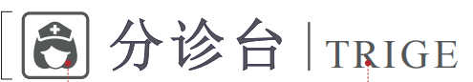 | H150*1310*5 | 图标：5mm厚亚克力雕刻专色烤漆，图标白色即时贴雕刻；  中英文：即时贴雕刻； | 40 | 套
29 | INT31 | 病区入口灯箱 |  | W600*D40 | 主体：1.5mm不锈钢焊接折弯造型，表面专色氟碳烤漆，背面悬空内藏柔性灯带晕光，文字内容内置LED光源正发光；  面板：文字镂空内嵌10mm厚亚克力水晶字喷砂，图标专色透光膜；  固定方式：贴墙安装 | 118.8 | 米 | 按照高度计算
30 | INT32 | 护士台定点标识 | 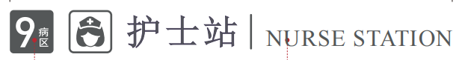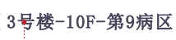 | 护士站：2230*220*10  病区：760*75*5 | 护士站：10mm厚亚克力立体字专色烤漆；  病区立体字：5mm厚亚克力立体字专色烤漆； | 44 | 套
31 | INT33 | 科室形象墙 | 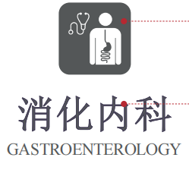 | / | 主材：1.5mm厚不锈钢焊接立体字专色烤漆，字厚20mm；  图文：UV打印；  备件：雪弗板底板+镂空字稿 | 126 | 米 | 按字高求和计算
32 | INT34 | 等候区定点标识 | 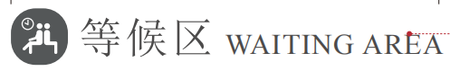 | H900*600*15 | 图标：底板10mm磨砂亚克力雕刻喷砂，面板5mm亚克力雕刻，表面专色氟碳烤漆；  中英文：5mm亚克力雕刻，表面专色氟碳烤漆； | 38 | 套
33 | INT35 | 电梯间侧招 | 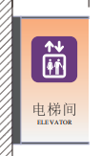 | H460*230*72 | 主体：1.5mm不锈钢焊接三角造型，表面专色氟碳烤漆，侧面开葫芦孔挂装；  面板：1.5mm不锈钢焊接，表面专色氟碳烤漆，下沉3mm；  图文：丝网印刷； | 323 | 块
34 | INT36 | 电梯间楼层号 |  | H180*25 | 主材：10mm亚克力立体字喷砂+5mm亚克力专色烤漆； | 506 | 套
35 | INT37 | 楼梯间侧招 | 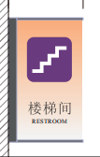 | H460*230*72 | 主体：1.5mm不锈钢焊接三角造型，表面专色氟碳烤漆，侧面开葫芦孔挂装；  面板：1.5mm不锈钢焊接，表面专色氟碳烤漆，下沉3mm；  图文：丝网印刷； | 440 | 块
36 | INT39 | 卫生间侧招（大） | 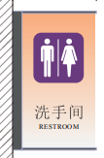 | H600*300*98 | 主体：1.5mm不锈钢焊接三角造型，表面专色氟碳烤漆，侧面开葫芦孔挂装；  面板：1.5mm不锈钢焊接，表面专色氟碳烤漆，下沉3mm；  图文：丝网印刷； | 10 | 块
36 | INT39 | 卫生间侧招（小） |  | H460*230*72 | 主体：1.5mm不锈钢焊接三角造型，表面专色氟碳烤漆，侧面开葫芦孔挂装；  面板：1.5mm不锈钢焊接，表面专色氟碳烤漆，下沉3mm；  图文：丝网印刷； | 72 | 块
37 | INT37 | 卫生间门牌 | 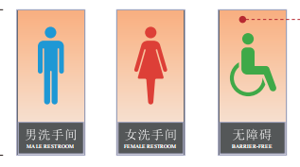 | H560 | 图标：5mm亚克力立体字喷砂+5mm亚克力专色烤漆；  文字：即时贴雕刻 | 254 | 块
38 | INT41 | 茶水间侧招 | 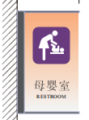 | H460*230*72 | 主体：1.5mm不锈钢焊接三角造型，表面专色氟碳烤漆，侧面开葫芦孔挂装；  面板：1.5mm不锈钢焊接，表面专色氟碳烤漆，下沉3mm；  图文：丝网印刷； | 111 | 块
39 | INT42 | 更衣室门牌 | 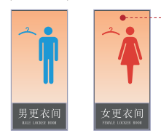 | H350*200*8 | 图标：5mm亚克力立体字喷砂+3mm亚克力专色烤漆；  图文：即时贴雕刻； | 232 | 块
40 | INT43 | 手术室编号标识 |  | / | 磨砂贴UV打印 | 48 | 平米 | 按整体高度*宽度计算
41 | INT44 | 窗口编号标识 | 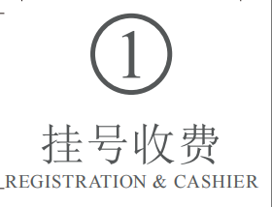 | / | 即时贴雕刻； | 100 | 平米 | 按整体高度*宽度计算
42 | INT45 | 诊室侧招 | 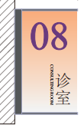 | H350*200*70 | 主体：1.5mm不锈钢焊接三角造型，表面专色氟碳烤漆，侧面开葫芦孔挂装；  面板：1.5mm不锈钢焊接，表面专色氟碳烤漆，下沉3mm；  图文：丝网印刷； | 481 | 块
43 | INT46 | VIP诊室侧招 |  | H600*200*25 | 主体：1.5mm不锈钢焊接，表面专色氟碳烤漆，侧面开葫芦孔挂装；  面板：1.5mm不锈钢焊接，表面专色氟碳烤漆，下沉3mm；  图文：丝网印刷； | 95 | 块
44 | INT47 | 诊室名称 |  | / | 8mm亚克力立体字喷砂+3mm亚克力专色烤漆 | 116 | 米 | 按字高求和计算
45 | INT48 | VIP编号 |  | / | 5mm亚克力立体字喷砂+2mm亚克力专色烤漆 | 20 | 米 | 按字高求和计算
46 | INT49 | 病房门牌 | 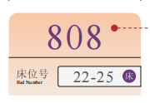 | H140*220*13 | 底板：10+3mm厚亚克力雕刻造型，分色烤漆；  面板：3mm透明亚克力插槽；  图文信息：亚克力UV插条，内容可更换； | 429 | 块
47 | INT50 | 办公门牌 | 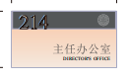 | H160*300*15 | 底板：2mm厚304不锈钢焊接边框造型，房间号激光镂空，表面专色氟碳烤漆；  面板：10mm厚卡乐板，文字内容表面丝网印刷；  LOGO：丝网印刷； | 1518 | 块
48 | INT51 | 后勤门牌 |  | H80*280*5 | 主体：5mm亚克力激光雕刻背烤漆；  图文：正面UV打印； | 1743 | 块
49 | INT52 | 床位号 | 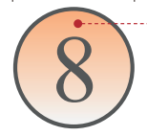 | H60*220 | 主体：2mm亚克力激光雕刻背烤漆；  图文：UV打印； | 691 | 块
50 | INT53 | 柜门编码 | 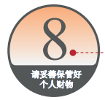 | H190*35 | 1.5mm厚304拉丝不锈钢激光雕刻造型，表面防指纹处理，图文丝网印刷 | 691 | 块
51 | INT54 | 晾晒间标识 | 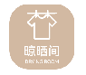 | H800*800*60 | 主体：1.5mm厚304不锈钢焊接造型，表面专色氟碳烤漆，内置LED光源；  面板：文字镂空内嵌10mm厚亚克力水晶字喷砂，正发光；  底板：背衬15mm透明亚克力喷砂，侧面发光；  固定方式：贴墙安装 | 22 | 块
52 | INT55 | 消火栓标识/灭火器标识 | 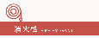 | H260  （消火栓+灭火器为1套） | 即时贴雕刻，文字信息UV打印 | 967 | 套
53 | INT56 | 消火栓使用方法 | 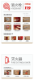 | H470 | 可移磨砂贴/超透贴UV打印； | 327 | 平米
54 | INT57 | 消防疏散图（公区） | 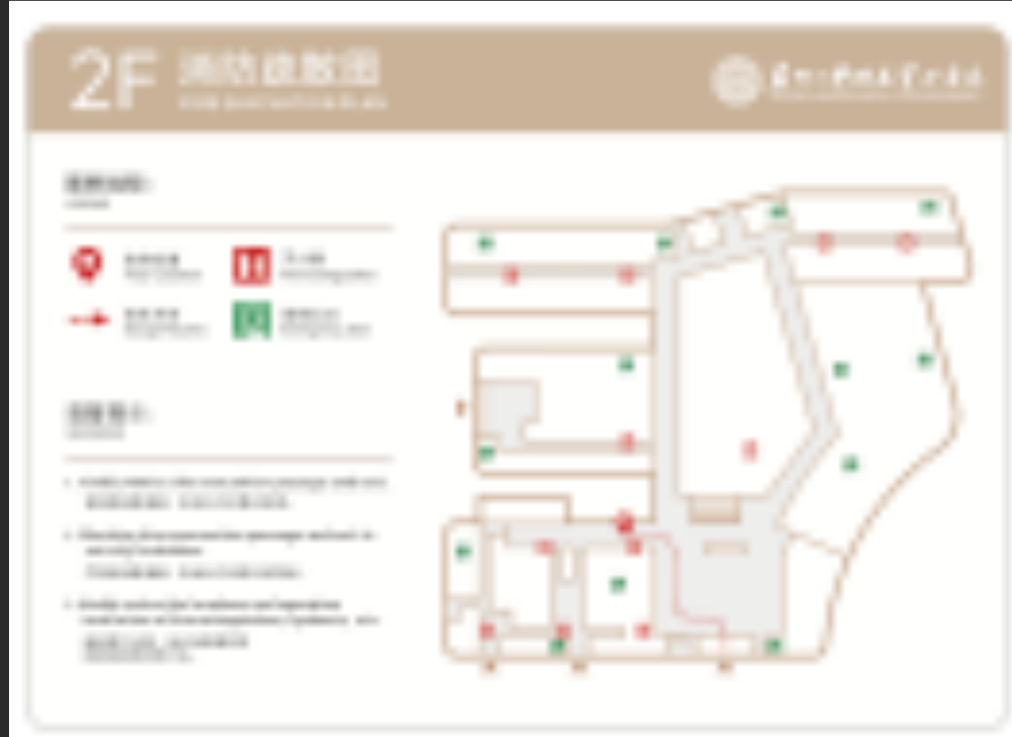 | H300*420*5 | 主材：5mm亚克力激光雕刻，背烤漆正UV； | 116 | 块
55 | INT58 | 消防疏散图（病房） |  | H200*300*5 | 主材：5mm亚克力激光雕刻，背烤漆正UV； | 963 | 块
56 | INT59 | 消防通道标识 | 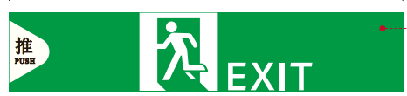 | H150 | 可移背胶车贴UV打印； | 800 | 米 | 按照宽度计算
57 | INT60 | 火警请勿乘坐电梯 | 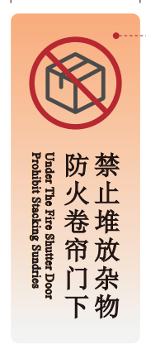 | H80*120 | 2mm透明亚克力激光雕刻，背UV | 400 | 块
58 | INT61 | 台牌 | 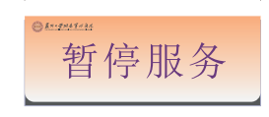 | H138*360*78 | 主体：1.5mm304不锈钢开槽折弯焊接造型，表面专色氟碳烤漆；  面板：5mm亚克力热弯造型，表面专色氟碳烤漆，图文高精度UV打印；（面板可更换） | 118 | 块
59 | INT62 | 温馨提示 | 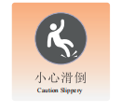 | H210*210*5 | 主材：5mm亚克力激光雕刻，背烤漆，正UV | 1025 | 块
60 | INT63 | 海报框 |  | H900*600*15 | 四周可开启磁吸式海报框，2mmPVC面板，内置PVC写真画面； | 650 | 块
61 | INT65 | 推拉牌 | 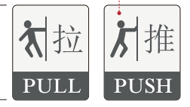 | H100*80*2块  推拉为1套 | 2mm透明亚克力激光雕刻，背UV | 560 | 套
62 | INT66 | 开关提示 |  | H45*85 | 2mm透明亚克力激光雕刻，背UV | 600 | 套
63 | INT67 | 卫生间类提示 |  | H55*130 | 2mm透明亚克力激光雕刻，背UV | 600 | 套
64 | INT68 | 冷热标识 | 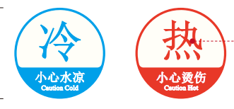 | H50  冷热为一套 | 2mm透明亚克力激光雕刻，背UV | 480 | 套
65 | INT69 | 防撞腰线 | 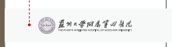 | H150 | 主材：铸造级贴膜，UV打印彩白彩； | 720 | 米 | 按照宽度计算
66 | INT71 | 宣教类文化墙 | 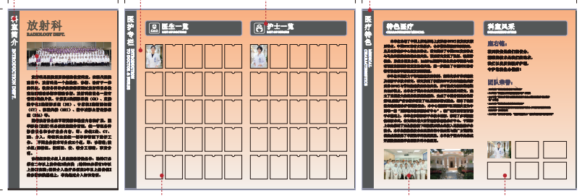 | H1280 | 底板：1.5mm厚不锈钢开槽折弯焊接造型，表面专色烤漆；  面板：6mm超白钢化玻璃背烤漆，图文软磁片固定；  内容：面板凹陷10mm，图文超透贴UV打印；  专家信息：木质专家相框，透明亚克力面板，内容可更换；  标题：8mm厚亚克力雕刻造型，表面专色氟碳烤漆，图文内容高精度UV打印； | 300 | 平米 | 按整体高度*宽度计算
67 | INT73 | 七步洗手法 | 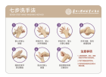 | H300*400*5 | 主材：5mm亚克力激光雕刻，背烤漆，正UV | 254 | 块
68 | INT74 | 提示类标识 |  | / | 3mm亚克力激光雕刻背UV | 50 | 平米 | 按整体高度*宽度计算
69 | INT75 | 警示类标识 | 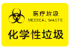 | / | 可移背胶车贴UV打印 | 50 | 平米 | 按整体高度*宽度计算
70 | INT76 | 自助签到机 | 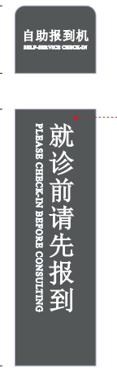 | / | 主体：3mm铝板雕刻，表面专色氟碳烤漆，贴墙安装；  图标：8mm亚克力立体字喷砂+3mm亚克力专色烤漆；  文字：UV打印； | 32 | 平米 | 按整体高度*宽度计算
71 | INT77 | 人字牌 | 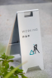 | H600*220*300 | 主体：1.5mm304不锈钢开槽折弯焊接造型，表面专色氟碳烤漆；  面板：图文高精度UV打印 | 50 | 套
72 | INT78 | 临时标识 | 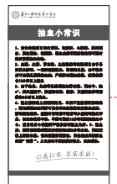 | / | 5mm厚PVC板覆弱溶写真 | 500 | 平米 | 按整体高度*宽度计算
73 | INT79 | 德式丽屏展架 | 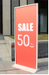 | H2000*800 | 专用铝型材主体+ABS基座，画面PVC板弱溶写真 | 100 | 套
74 | INT80 | 投影灯地贴 | 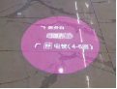 | / | 功率120W，手机控制（含软件） | 20 | 套

II、第二标段：苏州市独墅湖医院二期项目地库导示系统采购及安装
序号 | 编号 | 标识名称 | 参考图例 | 尺寸（mm） | 工艺描述 | 数量 | 单位 | 备注
地库标识 UNDERGROUND PARKING SIGNAGE
1 | PA01 | 地库悬挂方向指引 | 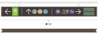 | H350*D100 | 主体：1.5mm厚304不锈钢焊接外框造型，表面专色氟碳烤漆，内置LED光源；  面板：1.5mm不锈钢焊接造型图文镂空内衬亚克力覆专色透光膜，集成智能化停车系统（智能化提供）；  固定方式：顶部螺杆吊挂，配专色不锈钢套管；  预埋：强电及螺杆，需自行配置； | 1120.00 | 米 | 按照宽度计算
2 | PA02 | 地库入口坡道标识 |  | / | 防水防霉专色涂料滚涂；  图文：丝网印刷； | 190.00 | 平米 | 按整体高度*宽度计算
3 | PA03 | 地库墙面指引标识 |  | / | 防水防霉专色涂料滚涂；  图文：丝网印刷； | 777.00 | 平米 | 按整体高度*宽度计算
4 | PA04 | 地库柱面分区标识 | 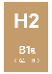 | / | 防水防霉专色涂料滚涂；  图文：丝网印刷； | 4322.56 | 平米 | 按整体高度*宽度计算
5 | PA05 | 地脚线 |  | H150 | 防水防霉专色涂料滚涂 | 23094.00 | 米 | 按照长度计算
6 | PA06 | 地库平面图 | 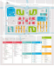 | / | 80合金型材，型材表面氧化处理，厚度80mm，B1级软膜嵌入式画面； LED灯条，含变压器。水平定位、固定件安装，电源调试。 | 120.00 | 平米 | 按整体高度*宽度计算
7 | PA07 | 逃生标识装饰板 |  | 625*515*25 | 1.5mm不锈钢刨槽折弯焊接造型，专色烤漆，纹理丝网印刷，镂空安装逃生标识 | 392.00 | 块
8 | PA08 | 标准车位1 | 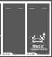 | 2400*5300 | 线宽 150，特种道路（冷涂型）标线。 | 2005.00 | 个
9 | PA09 | 标准车位2 |  | 2400*5100 | 线宽 150，特种道路（冷涂型）标线。 | 100.00 | 个
10 | PA10 | 无障碍车位 |  | 3600*5300 | 线宽 150，特种道路（冷涂型）标线。 | 30.00 | 个
11 | PA11 | 侧方位车位 |  | 2400*6000 | 线宽 150，特种道路（冷涂型）标线。 | 50.00 | 个
12 | PA12 | 车位号 | 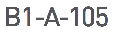 | H200 | 特种（冷涂型）标线。 | 2005.00 | 个
13 | PA13 | 人行步道 | 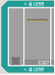 | W600 | 特种道路（冷涂型）标线。含交通标志标线深化设计、制作、安装、调试等一切费用。 | 1500.00 | 米 | 按照长度计算
14 | PA14 | 各类指示箭头 |  | L3000 | 特种道路（冷涂型）标线。 | 900.00 | 个
15 | PA15 | 斑马线 |  | 长度：2000mm  间隔：400mm  宽度：400mm | 材质：环氧冷喷道路专用漆  颜色：白色 | 600.00 | 平米 | 按整体高度*宽度计算
16 | PA16 | 行车道中心线 |  | W150 | 线宽 150，特种道路（冷涂型）标线。 | 7167.00 | 米 | 按照长度计算
17 | PA17 | 行车道路缘线 |  | W150 | 线宽 150，特种道路（冷涂型）标线。 | 15534.00 | 米 | 按照长度计算
18 | PA18 | 禁停网格线 |  | / | 线宽 150，特种道路（冷涂型）标线。 | 600.00 | 平米 | 按整体长度*宽度计算
19 | PA19 | 广角镜 | 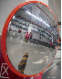 | Φ800 | PC镜面，铝合金边框，钢铁型配件 | 125.00 | 个
20 | PA20 | 橡胶直角护角 |  | 800*200*8 | 优质高强度抗老化橡胶、晶格反光膜 | 5922.00 | 个
21 | PA21 | 橡胶定位器 |  | 600*130*100 | 优质高强度抗老化橡胶、晶格反光膜 | 2055.00 | 对
22 | PA22 | 减速带 | 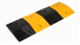 | 1000*350*40 | 优质高强度抗老化橡胶 | 1200.00 | 米 | 按照长度计算
23 | PA23 | 减速带圆头 |  | 250*350 | 优质高强度抗老化橡胶 | 212.00 | 对
注：①投标单位根据项目需求，结合现场勘察自行深化设计；②本项目地理位置在“苏州工业园区崇文路9号”，可自行踏勘现场；③上述清单技术参数部分固定数值（不含序号、产品数量数字）允许投标人在±2%（含）范围内偏离，无效投标条款项除外；④中标人中标后根据现场实际情况在采购人确认后可对形式、内容、颜色进行更改，主体材料不变，单价固定，不予调整。
（二）项目要求
1、服务范围：
（1）形式设计：提供包含效果图、平面图和施工图等。
（2）现场安装：含基础制作和美工设计制作等内容。
（3）其他相关工作。
2、服务要求：
2.1深化设计要求：
（1）内容整体要求和谐统一。
（2）根据医院实际使用功能的特色及文化内涵，结合建筑、周边环境的协调，科学完整的布点，做到设计内容规范、风格要与环境相协调并突出特色主题、特色文化，导视牌种类和功能要系统化。设计和安装要求充分考虑消防、水、电、受力结构、流线通畅等国家规范要求及其安全因素。所有导视及其文字、图案、内容、颜色要根据医院环境背景的需要，并根据认知程度来选取较高反差的颜色搭配，以获得文字和图形的最佳视觉效果。
（3）符合设计规范，素材须满足各功能需求和采购方的实际要求。导视系统必须达到其完整的功能性，面貌完整、文字及图案内容清晰、直观；品质、韵味高尚，造型、风格适当，设计风格要突出文化性、艺术性、多样性和功能性；并应因类型不同，区分色彩的冷暖、强弱、软硬、轻重，区分形状的明快与恬静、华美与质朴，使之适合所在环境；导视牌材质、外观和风格要与环境协调一致，设计各种类导视牌时，要按照不同功能区分系统，并建立各系统之间的有机结合；制作材质采用耐腐蚀，褪色率低，环保节能的材料，同时要考虑牌面尺寸跟基础的承重比例。
（4）所有展呈内容必须详细明了，文字及图片清晰，尺寸比例大小合适，安装牢固。
2.2安全要求：
（1）投标人须办理开工手续，签订责任书后才能进场安装。
（2）投标人应加强组织管理，建立健全工作领导小组和工作计划，做到职责明确、人员固定、责任到位。
（3）投标人在项目范围内应做到文明施工，具体内容包括：现场材料堆放、安装机具停放有序、整齐；项目现场做到工完场清，建筑垃圾集中堆放并及时清运（每天清运当日产生的建筑垃圾）；危险区域有醒目的安全警示牌，夜间作业要设警示灯；在项目范围内，出现任何安全事故，均由投标人负责处理，同时不免除投标人造成不良后果所承担的法律责任及其他相关责任。
（三）售后服务要求
1、与本次采购项目有关的质量、安全问题均由中标人终生负责，相关的人员、财产责任风险均由中标人全部承担，与他人无涉。
2、项目地点：苏州工业园区崇文路9号。
3、服务要求：投标人须为本项目提供每周7×24小时免费服务热线；对采购人提出的服务要求，须在1小时内响应，2小时内到达现场，48小时内解决问题，并提供不低于三年免费质保维护期（自本项目验收合格之日起计算）。在规定的质量保证期内，供应商应对由于设计制作、工艺或材料的缺陷而发生的任何不足或故障负责。质保期内免费负责修理或更换有缺陷的零部件或整体货品并相应延长此保修期，否则，采购人可采取必要的补救措施，但风险和费用将由供应商承担；质保期满后提供有偿服务，响应文件中提供质保期内和质保期满后的质保服务措施方案。质保期过后如采购人要求需提供上门维修服务，终身维修并标明保修期后的具体维修维护事宜；供货方应在响应文件中提供详细具体的售后服务保证条款及承诺。
4、验收要求：标的物须符合我国最新颁布的与之相关的技术规范与标准，并同时满足招标文件要求和中标人所作承诺。在中标人完成全部采购内容并交付验收时，采购人应当自标的物交付验收之日起七个工作日内组织验收，对标的物进行详细而全面的验收，并在验收通过后出具一份验收合格报告以作为采购人的验收依据，但不作为有关标的物的最终检验结果。投标人须在其投标文件中提供一份验收办法，但此标准不得对抗相关部门的验收和招标文件中的验收要求。中标人对货物或服务缺陷不予更正，采购人有权另请其他单位更正，所发生的费用由中标人承担。
5、知识产权：设计成果等项目相关成果知识产权归采购方所有。供应商应保证采购人免除且供应商承担由于采购人使用该项目或项目任何一部分时引起第三方提出的侵犯知识产权、专利权、商标权或设计权的起诉、行动、行政程序索赔、请求等以及采购人为此而产生的损失和损害、费用和支出，包括律师费用，且如有上述纠纷，采购人有权取消其中标资格。
6、合同签订后，根据采购方通知后在规定的工期内完成深化设计、供货、安装、调试等工作并交付使用，具体以配合项目进度及采购人要求为准，且不得影响其他相关单位的进度。
（四）本项目核心产品：
采购包1：序号1精神堡垒；采购包2：序号1地库悬挂方向指引。
提供相同品牌核心产品且通过资格审查、符合性审查的不同投标人参加同一合同项下投标的，按一家投标人计算，评审后得分最高的同品牌投标人获得中标人推荐资格；评审得分相同的，由采购人或采购人委托评标委员会按照随机抽取方式确定一个投标人获得中标人推荐资格，其他同品牌投标人不作为中标候选人。
五、综合说明：
1、投标人所提供的相关货物或服务应符合国家有关标准和规范，并遵循招标文件的要求，应达到或优于采购要求，并提供详细说明。若招标要求中涉及品牌或品牌导向，则仅作参考。投标文件必须如实进行实质性响应，量化指标必须列明具体数值。投标人在其投标文件中对于招标文件已提供以及未提供的货物或服务情况均须进行完整的阐述和说明，否则其投标文件将有被拒绝的可能。
2、投标人提供的投标文件内容须真实、准确、有效，如提供虚假材料或对招标文件所要求说明的情况故意隐瞒或虚报，视为不实质性响应采购要求，其投标文件将被拒绝。已中标的将取消中标资格，并按《中华人民共和国政府采购法》第七十七条的相关办法处理。
3、投标人应保证对所提供货物或服务等知识产权方面的一切产权关系负全部责任，不会产生因第三方提出侵犯其专利权、商标权或其它知识产权而引起的法律和经济纠纷，如因专利权、商标权或其它知识产权而引起法律和经济纠纷，由供应商承担所有相关责任。
4、投标人需编制本项目的技术方案。
5、投标人拟投入本项目的团队需具有履约能力，有服务项目人员及设备，便于项目实施。
6、投标人需有丰富的类似项目经验等内容。
7、供应商在项目实施期间应无条件地接受采购人的监督管理，提出的质量问题要及时整改，整改完毕后通知采购人检查验收，合格后书面报送采购人备案。
8、工期要求：合同签订并接到采购人通知后150天内完成安装调试等工作（其中涉及规划验收、消防验收的导示系统需在30天内完成安装调试等工作），延误工期按照2000元/天收取违约款。
9、投标人必须承诺采购文件中提出的全部技术规格与要求，如果其中某些条款不响应时，应在文件中逐条列出，未列出的视同响应。
10、投标总报价包括设备、随机备品备件、易损件（包括保障正常运行三年所需的备品备件、易损件）、专用工具、安装、调试价（包括损耗、额外材料等，含安装、调试、试运行等相关费用）、运输及保险（包括货物运至最终目的地点的运输费、装卸费、保险费，含伴随货物交运的有关费用）、为完成本项目的全部相关服务费用（包括但不限于现场保管仓储费、零星工程费、培训费、质保期内维护保养费，以及相关税费等保证本项目正常实施和运行所需的一切相关费用）。
11、本项目在向中标单位发放中标通知书时，将向参与项目评审的未中标供应商发放《未中标通知书》，以电子招投标系统通知形式告知该未中标供应商的评审得分与排名，请及时接收查阅，未中标供应商未按约定的时间和方式获取告知信息的，视为自动放弃并自行承担相应后果。
12、单位负责人为同一人或者存在直接控股、管理关系的不同供应商，不得参加同一合同项下的政府采购活动。
13、为本项目提供整体设计、规范编制或者项目管理、监理、监测等服务的供应商，不得再参加该采购项目的其他采购活动。
14、采购项目需要落实的政府采购政策：
14.1 根据财政部、工业和信息化部关于印发《政府采购促进中小企业发展管理办法》的规定执行。
14.2 根据财政部、司法部《关于政府采购支持监狱企业发展有关问题的通知》（财库〔2014〕68号）的规定执行。
14.3 根据财政部、民政部、中国残疾人联合会《关于促进残疾人就业政府采购政策的通知》（财库〔2017〕141号）的规定执行。
14.4苏州市财政局《关于贯彻执行绿色采购、促进残疾人就业和支持监狱企业发展有关政策的通知（苏财购〔2020〕10号）》。
14.5财库〔2022〕19号关于进一步加大政府采购支持中小企业力度的通知。
14.6苏财购〔2022〕16号关于印发《苏州市政府采购促进中小企业发展实施意见》的通知
14.7 绿色采购
根据《关于调整优化节能产品、环境标志产品政府采购执行机制的通知》（财库〔2019〕9号）等相关文件的规定，本次采购标的物不属于《节能产品政府采购品目清单》政府强制采购产品。
本次采购标的物不属于《节能产品政府采购品目清单》、《环保标志产品政府采购品目清单》优先采购范围内的产品。
15、本项目所涉及的清单等招标文件附件请至百度网盘下载获取：
链接: https://pan.baidu.com/s/1d1_FGB3TVw4BXRTLuvGVuw
提取码: szwk
16、凡涉及招标文件的补充说明和修改，均以采购代理机构在网上发布的内容为准。
第五章 合同主要条款

合同编号：

第一部分 合同一般条款
一、合同文件
1、合同文件适用法律
1.1 适用于合同文件的法律是中华人民共和国现行法律、法规及甲方所在地的地方性法规。
2、合同文件组成和解释顺序
2.1 合同文件的组成和解释顺序如下：
2.1.1 合同的特殊性条款
2.1.2 合同的一般性条款
2.1.3 洽商、变更等明确双方权利义务的纪要、协议
2.1.4 中标通知书、投标书和招标文件
2.1.5 有关图纸
2.1.6 标准、规范和其它有关技术资料、技术要求
2.2 合同的特殊性条款的效力优于合同的一般性条款的效力
3、合同文件使用文字
3.1 合同文件使用中文书写、解释和说明
3.2 合同文件使用特殊性条款约定的国家标准和规范；国家没有相应标准、规范时，可使用特殊性条款约定的行业或甲方所在地地方的标准、规范。甲方应按特殊性条款约定的时间向乙方提供一式两份约定的标准和规范。
二、标的物的一般条款
4、完整物权
对于出卖的标的物，乙方应当拥有完整物权，并且乙方负有保证第三人不得向甲方主张任何权利（包括知识产权）的义务。
5、质量保证
5.1 乙方应保证所提供标的物是全新的，未使用过的，并且是非长期积压的库存商品，完全符合合同规定的质量、规格和性能的要求，乙方应保证其提供的标的物在正确安装，正常使用和保养条件下，在其标称的使用寿命期内应具有满意的性能。在乙方承诺的质量保证期限内，乙方应对由于设计、工艺等缺陷及伴随服务而造成的任何不足或故障负责。
5.2 根据甲方按检验标准自己检验的结果或当地技监部门的检验结果，或者在质量保证期内，如果标的物的数量、质量或规格与合同不符或证实标的物是有缺陷的，包括潜在缺陷或使用不符合要求的材料等，甲方应尽快以书面形式通知乙方并提出索赔。
5.3 除合同特殊条款规定外，合同条款中标的物的质量保证期均自标的物通过最终验收之日起计算，且质量保证期不低于三年。
6、包装
乙方应当按照约定的包装方式交付标的物。对包装方式没有约定或者约定不明确的，应当按照双方补充协议约定的方式包装，或者按照通用的方式包装，没有通用方式的，应当采取足以保护标的物的包装方式。
7、伴随服务
7.1 乙方除应履行按期按量交付合格标的物的义务之外，还应提供下列服务。
7.1.1 标的物的现场安装、启动、调试、监督；
7.1.2 提供标的物组装和一般维修所必须的工具；
7.1.3 在合同规定的期限内对所提供标的物实行运行监督、维修服务的前提条件是该服务并不能免除乙方在质量保证期内所承担的义务；
7.1.4 对甲方技术人员的技术指导或培训。
7.2 除合同另有规定之外，伴随服务的费用均已含在合同价款中，甲方不再另行进行支付。
三、标的物的交付、检验和验收
8、标的物的交付
8.1 标的物的所有权自标的物交付时转移。
8.2 乙方应当按照约定的期限和约定的地点交付标的物。
8.3 乙方应当按照约定或者交易习惯向甲方交付提取标的物单证以外的有关单证和资料。
9、检验和验收
9.1 在交货前，乙方应对标的物的质量、规格、性能、数量等进行详细而全面的检验，并出具一份合格检验证明，合格检验证明作为甲方验收的依据，但不能作为有关标的物质量、规格、数量或性能的最终检验结果。
9.2 甲方根据合同规定的内容和验收标准进行验收，同时比较乙方出具的检验证明，经检验无误后出具验收合格证明，该证明作为最终付款所需文件的组成部分。
9.3 验收期限自标的物交付之日起三十天内。特殊情况需延长的，双方应在合同的特殊条款中约定。
9.4 如双方对验收结果有分歧，则以苏州市技术质量监督局的检验结果为准，检验费用由有过失的一方支付。
四、对标的物提出异议的时间和办法
10、对标的物提出异议的时间和办法
10.1 甲方在验收过程中，应当于双方约定的检验期间内将标的物的数量或质量不符合约定的情形及处理方式以书面形式通知乙方。
10.2 如甲方在验收期满后既不出具验收合格证明又未提出书面异议的视为乙方所交标的物符合合同规定。
10.3 乙方应在收到甲方书面异议后七天内负责处理问题，否则将视为默认甲方提出的异议和处理意见。
五、合同价款和支付
11、合同价款和支付
11.1 本合同的结算货币为人民币，单位元。
11.2 乙方应按照双方签订的合同规定交货并在合同特殊条款规定的期限内持下列单据结算货款。
11.2.1 合格的销售发票；
11.2.2 甲方盖章签收后的送货回单和验收合格证明。
11.3 甲方应按合同特殊条款规定的期限和方式付款。
11.4 根据现行税法对甲方征收的与本合同有关的一切税费均由甲方承担；根据现行税法对乙方征收的与本合同有关的一切税费均由乙方承担。
六、违约责任
12、违约责任
合同一方不履行合同义务或者履行合同义务不符合约定的，应当承担继续履行、采取补救措施或者赔偿损失等违约责任。
13、甲方违约责任
13.1 在合同生效后，非乙方质量原因甲方要求退货的，应向乙方偿付合同总价款的5%，作为违约金，违约金不足以补偿损失的，乙方有权要求甲方补足。
13.2 甲方逾期付款的应按照逾期付款金额的每天万分之四支付逾期付款违约金。
13.3 甲方违反合同规定，拒绝接收乙方交付的合格标的物，应当承担乙方由此造成的损失。
14、乙方违约责任
14.1 乙方不能交货（逾期超过十五天视为不能交货），或交货不合格从而影响甲方按期正常使用的，甲方有权解除合同，乙方向甲方偿付合同总价款5%的违约金，违约金不足以补偿损失的甲方有权要求乙方补足。
14.2 乙方逾期交货的，应在发货前与甲方和政府采购管理部门协商，甲方仍需求的，乙方应立即发货并应按照逾期交货部分货款的每天万分之四支付逾期交货违约金，同时承担甲方因此遭致的损失费用。
15、不可抗力
15.1 因不可抗力不能履行合同的，根据不可抗力的影响，部分或者全部免除责任。但合同一方迟延履行后发生不可抗力的，不能免除责任。
15.2 合同一方因不可抗力不能履行合同的，应当及时通知对方，以减轻可能给对方造成的损失，并应当在合理期限内提供证明。
七、索赔
16、索赔
16.1 甲方有权根据乙方的违约情况向乙方提出索赔。
16.2 在本合同规定的检验期和质量保证期内，如果乙方对甲方提出的索赔或差异有责任，则乙方应按甲方要求的下列一种或多种方式解决索赔事宜：
16.2.1 退货，并按合同规定的货币将货款退还给甲方，并承担由此发生的一切损失和费用，包括利息、银行手续费、运费、保险费、检验费、仓储费、装卸费以及为保护退回标的物所需的其它必要费用。
16.2.2 根据标的物的低劣程度、损坏程度以及甲方遭受损失的数额，经双方协商确定降低标的物的价格。
16.2.3 用符合规格、质量和性能要求的新零件、部件或标的物来更换有缺陷的部分或修补缺陷部分，乙方应承担一切费用和风险并负担甲方所发生的一切直接费用。同时，乙方应按合同规定，相应延长修补或被更换部件或标的物的质量保证期。
16.3 如果在甲方发出索赔通知后七天内，乙方未能答复，上述索赔应视为已被乙方接受。若乙方未在甲方提出索赔通知后七天内或甲方同意的更长时间内，按照合同规定的任何一种方法解决索赔事宜，甲方将从未付款中扣回索赔金额，如果这些金额不足以补偿索赔金额，甲方有权向乙方提出对不足部分的补偿。同时乙方还应承担甲方因提出索赔而聘请律师所发生的费用。
八、合同的解除和转让
17、合同的解除
17.1 甲方和乙方协商一致，可以解除合同；
17.2 有下列情形之一，合同一方可以解除合同：
17.2.1 因不可抗力致使不能实现合同目的，未受不可抗力影响的一方有权解除合同；
17.2.2 因合同一方违约导致合同不能履行，另一方有权解除合同；
17.3 有权解除合同的一方，应当在违约事实或不可抗力发生之后三十天内书面通知对方以主张解除合同，合同在书面通知到达对方时解除。
18、合同的转让
合同的部分和全部都不得转让。
九、合同的生效
19、合同的生效
本合同在双方签字盖章后生效。
十、争议解决
20、争议解决
甲乙双方因合同发生争议，应在招标方的主持下进行调解，协商不成，任何一方可以向甲方所在地人民法院起诉。
十一、附则
21、合同份数。
本合同一式八份，甲方五份，乙方二份，采购代理机构一份。
22、未尽事宜
本合同未尽事宜应按《中华人民共和国民法典》、《中华人民共和国产品质量法》、《中华人民共和国政府采购法》之规定解释。

第二部分 合同特殊条款
一、合同内容：
1、乙方负责完成甲方的 ，详见《标的物清单》。
2、下列文件为本合同不可分割部分：
①招标文件；
②乙方中标的投标书；
③乙方在招投标过程中所作的其他承诺、声明、书面澄清等；
④中标通知书。
二、价格与支付：
1、本合同为固定单价合同，合同价格按此次中标价格执行，合同总金额为人民币 元，投标总价包括设备、随机备品备件、易损件（包括保障设备正常运行三年所需的备品备件、易损件）、专用工具、安装、调试价（包括损耗、额外材料等，含安装、调试、试运行等相关费用）、运输及保险（包括货物运至最终目的地点的运输费、装卸费、保险费，含伴随货物交运的有关费用）、为完成本项目的全部相关服务费用（包括但不限于现场保管仓储费、零星工程费、培训费、质保期内维护保养费，以及相关税费等保证本项目正常实施和运行所需的一切相关费用）。
2、付款步骤：
（1）合同签订生效后，甲方向乙方支付合同金额30%的预付款（乙方出具相应金额的银行保函；验收合格后-个月内凭验收合格证书退还银行保函），分批次供货，分批次付款，每批次货品到场后付至该批货品总价款的70%，设备安装调试完成后，验收合格，提供结算审计资料并将资料移交甲方后，甲方向乙方支付至合同价款总额的80%。审计结束后，甲方向乙方支付至审定金额的95%;5%的尾款待移交满三年后支付。
（2）付款前，乙方应开具正规合格的增值税专用发票原件提交至甲方，甲方将支付相应款项。
（3）在签订合同时，乙方明确表示无需预付款或者主动要求降低预付款比例的，甲方可不适用上述关于预付款的规定。
3、项目实施完成后，将按如下方式进行最终审计：
（1）以审计单位审定结果为本项目价款结算依据；
（2）审计核减率[核减额/结算送审总额]不超过7%的审计费全部由甲方承担。审计核减率[核减额/结算送审总额]超过7%的审计费，基本费及7%以内的核减费（核减额*2%）由甲方承担，7%以外的核减费（核减额*4%）由乙方承担。审计费由甲方代付，在项目结算款中扣除（甲方可提供收款收据）。
4、在政府采购合同履行中，甲方需追加货物、工程或者服务的，需要具备以下要求：（1）追加金额不得超过原合同金额的10%；（2）原合同金额10%以内的追加费用，仅限于原合同内采购清单数量调整增加的项目费用，原合同外采购内容不得计入。
5、付款方式：银行转账、银行汇票或转账支票，具体支付方式甲方有权根据财务安排自主选择。
6、乙方开户银行名称、地址、账号为：
户名：
开户银行：
账号：
地址：
三、质量与验收：
1、乙方应按照标书的有关规定提供合格设备；
2、设备质量出现问题，乙方负责包修、包退、包换，费用由乙方承担；
3、设备的验收包括：数量、外观、质量、性能、质保单、包装和乙方承诺的其它指标。
4、验收标准：根据标书要求及有关规定由招标代理机构、采购方到场，并按国家标准进行验收通过。
5、乙方交付验收时应先用书面、电传等方式通告甲方及招标方；
6、知识产权
（1）乙方提供的软件及相关交付物，包括且不限于软件程序（乙方自有的产品和第三方产品除外）、文档材料等，甲方均与乙方共同享有所有的产权、所有权及其它知识产权和权益。
（2）乙方独立于本项目之外且未利用甲方相关资料或工作条件完成的工作成果的一切知识产权和所有权归乙方所有
（3）乙方于本合同项下新开发的与甲方业务相关的开发成果，甲方享有知识产权和所有权。
（4）乙方按照本合同约定在履行系统维护和技术服务的过程中，利用甲方提供的相关资料和工作条件完成的新技术成果，甲乙双方共享知识产权和所有权。
（5）甲方依据本合同的规定，利用乙方提供的工作成果完成的新技术成果的所有权归甲方所有。
如果有人提出法律或行政程序（合称“权指控”），声称方所拥有的应用软件犯了其合法权益（包括但不限于知识产权），乙方应当负责解决，并赔偿甲方就此所承担的一切损失和费用，包括但不限于上述侵权指控中所产生的诉讼费用、调查费用、合理的律师费用、和解金额或生效法律文书中规定的赔偿金额。
四、售后服务：
按照招标文件和乙方在投标书中承诺的服务执行。
五、违约责任：
按招标文件的规定执行。
六、合同生效及其它：
1、本合同在双方签字盖章后生效。
2、合同在执行过程中出现的未尽事宜，双方在不违背本合同和招标文件的原则下协商解决，协商结果以书面形式盖章记录在案，作为本合同的附件，与本合同具有同等效力，但需向招标方提交一份备存。
3、经双方协商一致同意，在本合同签订后，若因乙方办理“园采贷”信用融资的需要，本合同约定的收款账号可作变更，变更后的账号为甲方付款时中征应收账款融资服务平台中资金提供方指定的回款账户，甲方支付至该账号的款项，亦视为已向乙方履行完毕支付义务。甲方同时应与办理“园采贷”的乙方签订变更账号的补充协议或由乙方提供账号的变更申请。
4、应当维护国家利益和社会公共利益，合同履行过程中出现危害国家利益和社会公共利益问题的，甲方有权立即终止合同。
5、如合同继续履行将损害国家利益和社会公共利益，甲方有权变更、中止或者终止、解除合同。
6、甲方和乙方签订补充合同的采购金额不得超过原合同采购金额的百分之十。
7、小型、微型企业不得分包或转包给大型、中型企业，中型企业不得分包或转包给大型企业。
第六章 评标方法与评分标准
一、评标办法
1、本次招标评标采用综合评分法，即在满足招标文件实质性要求前提下，按照招标文件中规定的评分标准和各项因素进行综合评审后，以评标总得分最高的投标人作为中标候选人。评审因素及各比重如下：价格分值占总分值的比重为45%（权重），技术与质量及其它占55%（权重）。（保留小数点后2位）
2、评标时，评标委员会分别对每个有效投标人的投标书（报价除外）进行评价、打分，对评委的评分（除价格分外）进行统计汇总，按算术平均方法计算出每个投标人的得分；报价得分直接计算取得，二者相加为投标人的总得分，综合得分最高者为中标人。（保留小数点后2位）
3、评标结果按评审后得分由高到低顺序排列。得分相同的，按投标报价由低到高顺序排列。得分且投标报价相同的并列由公证处抽签。投标文件满足招标文件全部实质性要求，且按照评审因素的量化指标评审得分最高的投标人为中标人。
二、评分标准
采购包1：苏州市独墅湖医院二期项目室内外导示系统采购及安装
（一）投标报价（45分）
1、价格分采用低价优先法计算，即满足招标文件要求且投标价格最低的投标报价为评标基准价，其价格分为满分。其他投标人的价格分统一按照下列公式计算：（保留小数点后两位）
报价得分=（评标基准价/投标报价）*价格权值45（本次招标价格权值为45%）
2、针对小微企业、监狱企业及残疾人企业的评审：
（1）根据《政府采购促进中小企业发展管理办法》、《关于促进残疾人就业政府采购政策的通知》（财库〔2017〕141号）、《关于政府采购支持监狱企业发展有关问题的通知》（财库〔2014〕68号）、《关于新冠肺炎疫情防控期间加大政府采购支持中小微企业力度的通知》（苏财购〔2020〕19号）及《关于进一步加大政府采购支持中小企业力度的通知》（财库〔2022〕19号）等文件的精神，对属于小微企业、监狱企业、残疾人企业给予价格评审加分。投标人提供的货物全部为小型或微型企业、残疾人企业和监狱企业制造的，其价格在评审时给予20%的扣除，用扣除后的价格参与评审。如扣除后的价格为最低价的，则作为评审基准价，若最后中标，中标价格则以实际投标报价为准。残疾人企业或监狱企业属于小型、微型企业的，不重复享受政策。
（2）本项目为非专门面向中小企业采购项目，所属行业为工业，小微企业投标应提供经签署的《中小企业声明函》；监狱企业必须提供由省级以上监狱管理局、戒毒管理局（含新疆生产建设兵团）出具的属于监狱企业的证明文件；残疾人福利性单位必须提供《残疾人福利性单位声明函》，供应商提供的《残疾人福利性单位声明函》与事实不符的，依照《中华人民共和国政府采购法》第七十七条第一款的规定追究法律责任。在响应文件中未提供相关材料、资料的，不享受评审优惠政策。
（二）技术与质量及其它（55分）
1、项目理解（5分）
投标人根据提供的概念设计方案进行优化设计（包括但不限于项目概述、定位分析、空间融合、文化底蕴、色彩搭配、文字排版、规划逻辑、深化设计等），能够体现项目特色，设计理念清晰准确，设计风格统一，设计创意、文字排版、色彩搭配美观新颖，能够融入现场环境得5分；项目理解普通，设计理念普通，设计风格较统一，色彩搭配基本符合实际的得3分；项目理解差，设计理念落后，设计风格不统一，色彩搭配不和谐的得1分；未提供不得分。
2、个性化延展设计方案（5分）
投标人根据提供的方案：针对国际医学中心（详见图纸）进行延展设计，包括区域名称标识、悬挂方向指引、分诊台悬挂吊牌、科室形象墙、等候区标识、诊室指引、诊室侧招、办公门牌、科室文化墙、进行个性化延展设计，设计风格符合科室特性，针对性强，设计元素系统，设计细节考究，设计形式美观大方富有创意设计得5分；设计风格针对性、设计元素、设计细节、设计形式基本符合实际的得3分；设计风格不统一，设计元素杂乱，设计细节较差，设计形式无创意得1分；未提供不得分。
3、重点空间深化延展设计方案（5分）
投标人根据提供的方案：针对医学美容科（详见图纸）包括区域名称标识、悬挂方向指引、分诊台悬挂吊牌、科室形象墙、等候区标识、诊室指引、诊室侧招、办公门牌、科室文化墙进行深化延展设计，设计风格符合科室特性，针对性强，设计元素系统，设计细节考究，设计形式美观大方富有创意设计得5分；设计风格针对性、设计元素、设计细节、设计形式基本符合实际的得3分；设计风格不统一，设计元素杂乱，设计细节较差，设计形式无创意得1分；未提供不得分。
4、空间规划（5分）
投标人针对本采购项目提供建筑入口（1F服务中心）-门诊（2F内分泌科）-医技（1F影像中心）标识规划方案的标识规划方案。需提供途经动线所有重要标识类型方案、点位规划及信息界面深化，熟悉医院的标识特性，标牌分级明确，规划逻辑清晰，标识功能性强，科学有效的将患者指引到目的地，标识信息界面排版清晰明了，切合项目实际得5分；较熟悉医院的标识特性，标牌分级较明确，规划逻辑、标识功能性、标识信息界面排版基本符合实际的得3分；不熟悉医院的标识特性，标牌分级不明确，规划逻辑较差，标识功能性差，标识信息界面排版较差，未结合项目实际得1分；未提供不得分。
5、设计深度方案比较（5分）
根据设计方案做出规范深化制图，做出详细规范的钣金结构深化示例，标牌设计品类齐全，图纸体现详细标明结构、细节、材质、规格、尺寸、效果、性能等工艺说明得5分；基本合理，图纸较详细的得3分；结构不合理，图纸不齐全的得1分；未提供不得分。
6、安装规范及工艺方案（5分）
根据设计方案结合项目立面做出详细安装规范、安装工艺及更换结构说明，规范品类齐全，图纸体现详细安装定位、细节、标准、方式等工艺说明，安全实用性高，扩展性强，更换结构便捷、经济的得5分；基本合理，图纸较详细的得3分；规范不合理，图纸不齐全的得1分；未提供不得分。
7、质量保证方案（5分）
根据投标人制定的质量保证措施进行评定：概述详细，切合实际，计划齐全，质量保证措施完备的得5分；概述较为详细，考虑较实际，质量保证措施基本符合实际的得3分；概述、质量保证措施不符合实际需求的得1分；未提供不得分。
8、工期保证方案（5分）
根据投标人制定的供货安装计划、进度计划及工期保证措施进行评定：概述详细，切合实际，计划齐全，质量保证措施完备的得5分；概述较为详细，考虑较实际，质量保证措施基本符合实际的得3分；概述、质量保证措施不符合实际需求的得1分；未提供不得分。
9、人员配置（3分）
拟派项目团队设计人员具有视觉传达或工业设计或产品设计或广告专业或与本次招标内容相关设计能力：每具有一个专业的得1分，最高得3分；提供毕业证书扫描件和教育部学历证书电子注册备案表（教育部学籍在线验证报告）(https://www.chsi.com.cn/xlcx/bgcx.jsp)查询结果的截图加盖投标人公章或提供技术水平证书或执业资格证书或职称证书等，一人持有多证，不重复计分。
10、生产设备（4分）
投标产品生产厂家具有光纤激光切割机、数控开槽机、数控折弯机、UV平板打印机、钻石抛光机、晒版机、绷网机、烘烤箱等与本次招标内容相关的生产设备的有一个得0.5分，最高得4分。设备如为生产厂家自有的提供购买发票扫描件及设备照片，如为租赁的提供租赁协议、租赁期内任意一期租赁费用发票扫描件、设备被租赁方的购买发票扫描件及设备照片。
11、体系认证（3分）
投标人具有质量管理体系认证证书、职业健康安全管理体系认证证书、环境管理体系认证证书的有一份得1分，最高得3分。提供证书扫描件及国家认证认可监督管理委员会官网查询截图。
12、检测报告（3分）
投标人或投标产品生产厂家提供以下检测报告，每提供一份（类）符合要求的检测报告得0.5分，此项最高得3分。
（1）1.5mm厚304不锈钢：符合GB/T 10125-2021、GB/T 228.1-2021：同时满足抗拉强度≥515(MPa)、屈服强度205(MPa)、断后伸长率≥40(%)、中性盐雾试验(NSS实验):96h中性盐试验、耐腐蚀等级≥9级；
（2）热镀锌方管（60*60*3mm）：符合GB/T 10125-2021、GB/T 228.1-2021：同时满足抗拉强度490-700(MPa)、屈服强度390((MPa)、断后伸长率≥20(%)、中性盐雾试验(NSS实验):72h中性盐雾试验、耐腐蚀等级≥9级；
（3）2.5mm厚铝板：符合GB/T 10125-2021、GB/T 228.1-2021：同时满足抗拉强度≥205(MPa)、屈服强度150(MPa)、断后伸长率≥14(%)、中性盐雾试验(NSS实验):72h中性盐试验、耐腐蚀等级≥9级；
（4）5mm厚亚克力：符合GB/T 40911.2-2021、GB/T 7134-2008：同时满足拉伸强度≥70（MPa）、简支梁无缺口冲击强度≥15（KJ/㎡）、总透光率≥91（%）、弯曲强度≥100（MPa）；
（5）LED防水发光模组同时满足防潮与绝缘等相关安全指标：符合GB19510.1-2009、GB 19510.12-2005：满足“防潮与绝缘”性能指标符合标准并检验合格、“介申强度”性能指标符合标准并检验合格，“爬电距离与电气间隙”性能指标符合标准并检验合格；
（6）金属氟碳漆：符合GB18582-2020：检测报告中需体现VOCs含量≤450g/L。
注：上述（1）-（6）项投标文件中须提供国家认证认可监督管理委员会认可的检验机构出具的带有CMA标识的检测报告扫描件，且本条参数的检测结果合格，并提供全国认证认可信息公共服务平台官网（http://cx.cnca.cn/）查询截图证明。
13、类似业绩（2分）
投标人自2022年1月1日以来（以合同签订日期为准）具有类似项目业绩，每提供一个业绩合同得0.5分，最高得2分。提供合同扫描件及不低于合同金额40%的发票扫描件。

采购包2：苏州市独墅湖医院二期项目地库导示系统采购及安装
（一）投标报价（45分）
1、价格分采用低价优先法计算，即满足招标文件要求且投标价格最低的投标报价为评标基准价，其价格分为满分。其他投标人的价格分统一按照下列公式计算：（保留小数点后两位）
报价得分=（评标基准价/投标报价）*价格权值45（本次招标价格权值为45%）
2、针对小微企业、监狱企业及残疾人企业的评审：
（1）根据《政府采购促进中小企业发展管理办法》、《关于促进残疾人就业政府采购政策的通知》（财库〔2017〕141号）、《关于政府采购支持监狱企业发展有关问题的通知》（财库〔2014〕68号）、《关于新冠肺炎疫情防控期间加大政府采购支持中小微企业力度的通知》（苏财购〔2020〕19号）及《关于进一步加大政府采购支持中小企业力度的通知》（财库〔2022〕19号）等文件的精神，对属于小微企业、监狱企业、残疾人企业给予价格评审加分。投标人提供的货物全部为小型或微型企业、残疾人企业和监狱企业制造的，其价格在评审时给予20%的扣除，用扣除后的价格参与评审。如扣除后的价格为最低价的，则作为评审基准价，若最后中标，中标价格则以实际投标报价为准。残疾人企业或监狱企业属于小型、微型企业的，不重复享受政策。
（2）本项目为非专门面向中小企业采购项目，所属行业为工业，小微企业投标应提供经签署的《中小企业声明函》；监狱企业必须提供由省级以上监狱管理局、戒毒管理局（含新疆生产建设兵团）出具的属于监狱企业的证明文件；残疾人福利性单位必须提供《残疾人福利性单位声明函》，供应商提供的《残疾人福利性单位声明函》与事实不符的，依照《中华人民共和国政府采购法》第七十七条第一款的规定追究法律责任。在响应文件中未提供相关材料、资料的，不享受评审优惠政策。
（二）技术与质量及其它（55分）
1、项目理解（5分）
投标人根据提供的概念设计方案进行优化设计（包括但不限于项目概述、定位分析、空间融合、文化底蕴、色彩搭配、文字排版、规划逻辑、深化设计等），能够体现项目特色，设计理念清晰准确，设计风格统一，设计创意、文字排版、色彩搭配美观新颖，能够融入现场环境得5分；项目理解普通，设计理念普通，设计风格较统一，色彩搭配基本符合实际的得3分；项目理解差，设计理念落后，设计风格不统一，色彩搭配不和谐的得1分；未提供不得分。
2、个性化延展设计方案（5分）
投标人根据提供的方案：针对地库坡道标识、墙面指引标识、柱面分区标识进行个性化延展设计，设计风格符合科室特性，针对性强，设计元素系统，设计细节考究，设计形式美观大方富有创意设计得5分；设计风格针对性、设计元素、设计细节、设计形式基本符合实际的得3分；设计风格不统一，设计元素杂乱，设计细节较差，设计形式无创意得1分；未提供不得分。
3、重点空间深化延展设计方案（5分）
投标人根据提供的方案：针对B2层进行车库交通设施划线标识进行深化延展设计，设计风格符合科室特性，针对性强，设计元素系统，设计细节考究，设计形式美观大方富有创意设计得5分；设计风格针对性、设计元素、设计细节、设计形式基本符合实际的得3分；设计风格不统一，设计元素杂乱，设计细节较差，设计形式无创意得1分；未提供不得分。
4、空间规划（5分）
投标人针对本采购项目提供地库入口-停车-电梯厅-车位-车库出口的标识规划方案。需提供途经动线所有重要标识类型方案、点位规划及信息界面深化，熟悉医院的标识特性，标牌分级明确，规划逻辑清晰，标识功能性强，科学有效的将患者指引到目的地，标识信息界面排版清晰明了，切合项目实际得5分；较熟悉医院的标识特性，标牌分级较明确，规划逻辑、标识功能性、标识信息界面排版基本符合实际的得3分；不熟悉医院的标识特性，标牌分级不明确，规划逻辑较差，标识功能性差，标识信息界面排版较差，未结合项目实际得1分；未提供不得分。
5、设计深度方案比较（5分）
根据设计方案做出规范深化制图，做出详细规范的钣金结构深化示例，标牌设计品类齐全，图纸体现详细标明结构、细节、材质、规格、尺寸、效果、性能等工艺说明得5分；基本合理，图纸较详细的得3分；结构不合理，图纸不齐全的得1分；未提供不得分。
6、安装规范及工艺方案（5分）
根据设计方案结合项目立面做出详细安装规范、安装工艺及更换结构说明，规范品类齐全，图纸体现详细安装定位、细节、标准、方式等工艺说明，安全实用性高，扩展性强，更换结构便捷、经济的得5分；基本合理，图纸较详细的得3分；规范不合理，图纸不齐全的得1分；未提供不得分。
7、质量保证方案（5分）
根据投标人制定的质量保证措施进行评定：概述详细，切合实际，计划齐全，质量保证措施完备的得5分；概述较为详细，考虑较实际，质量保证措施基本符合实际的得3分；概述、质量保证措施不符合实际需求的得1分；未提供不得分。
8、工期保证方案（5分）
根据投标人制定的供货安装计划、进度计划及工期保证措施进行评定：概述详细，切合实际，计划齐全，质量保证措施完备的得5分；概述较为详细，考虑较实际，质量保证措施基本符合实际的得3分；概述、质量保证措施不符合实际需求的得1分；未提供不得分。
9、人员配置（3分）
拟派项目团队设计人员具有视觉传达或工业设计或产品设计或广告专业或与本次招标内容相关设计能力：每具有一个专业的得1分，最高得3分；提供毕业证书扫描件和教育部学历证书电子注册备案表（教育部学籍在线验证报告）(https://www.chsi.com.cn/xlcx/bgcx.jsp)查询结果的截图加盖投标人公章或提供技术水平证书或执业资格证书或职称证书等，一人持有多证，不重复计分。
10、生产设备（4分）
投标产品生产厂家具有光纤激光切割机、数控开槽机、数控折弯机、UV平板打印机、钻石抛光机、晒版机、绷网机、烘烤箱等与本次招标内容相关的生产设备的有一个得0.5分，最高得4分。设备如为生产厂家自有的提供购买发票扫描件及设备照片，如为租赁的提供租赁协议、租赁期内任意一期租赁费用发票扫描件、设备被租赁方的购买发票扫描件及设备照片。
11、体系认证（3分）
投标人具有质量管理体系认证证书、职业健康安全管理体系认证证书、环境管理体系认证证书的有一份得1分，最高得3分。提供证书扫描件及国家认证认可监督管理委员会官网查询截图。
12、检测报告（3分）
投标人或投标产品生产厂家提供以下检测报告，每提供一份（类）符合要求的检测报告得0.5分，此项最高得3分。
（1）1.5mm厚304不锈钢：符合GB/T 10125-2021、GB/T 228.1-2021：同时满足抗拉强度≥515(MPa)、屈服强度205(MPa)、断后伸长率≥40(%)、中性盐雾试验(NSS实验):96h中性盐试验、耐腐蚀等级≥9级；
（2）热镀锌方管（60*60*3mm）：符合GB/T 10125-2021、GB/T 228.1-2021：同时满足抗拉强度490-700(MPa)、屈服强度390((MPa)、断后伸长率≥20(%)、中性盐雾试验(NSS实验):72h中性盐雾试验、耐腐蚀等级≥9级；
（3）2.5mm厚铝板：符合GB/T 10125-2021、GB/T 228.1-2021：同时满足抗拉强度≥205(MPa)、屈服强度150(MPa)、断后伸长率≥14(%)、中性盐雾试验(NSS实验):72h中性盐试验、耐腐蚀等级≥9级；
（4）5mm厚亚克力：符合GB/T 40911.2-2021、GB/T 7134-2008：同时满足拉伸强度≥70（MPa）、简支梁无缺口冲击强度≥15（KJ/㎡）、总透光率≥91（%）、弯曲强度≥100（MPa）；
（5）LED防水发光模组同时满足防潮与绝缘等相关安全指标：符合GB19510.1-2009、GB 19510.12-2005：满足“防潮与绝缘”性能指标符合标准并检验合格、“介申强度”性能指标符合标准并检验合格，“爬电距离与电气间隙”性能指标符合标准并检验合格；
（6）金属氟碳漆：符合GB18582-2020：检测报告中需体现VOCs含量≤450g/L。
注：上述（1）-（6）项投标文件中须提供国家认证认可监督管理委员会认可的检验机构出具的带有CMA标识的检测报告扫描件，且本条参数的检测结果合格，并提供全国认证认可信息公共服务平台官网（http://cx.cnca.cn/）查询截图证明。
13、类似业绩（2分）
投标人自2022年1月1日以来（以合同签订日期为准）具有类似项目业绩，每提供一个业绩合同得0.5分，最高得2分。提供合同扫描件及不低于合同金额40%的发票扫描件。

